**中国矿业大学计算机科学与技术学院**

**2023-2024(2)《计算机网络实验》课程报告(本科)**

|  |  |  |  |  |  |  |  |  |  |  |  |  |  |
| --- | --- | --- | --- | --- | --- | --- | --- | --- | --- | --- | --- | --- | --- |
| 专业班级: | | 计算机科学与技术2022-2班 | | | | 姓名: | 杨晓琦 | | | 学号: | | 08222213 | |
|  | | | 指派的网络号： | | | 172.16.82~172.16.84 | | | | |  | | |
| **序号** | **报告题目** | **基础理论掌握程度** | | **综合知**  **识应用**  **能力** | **实验**  **内容** | **报告**  **格式** | **完成**  **状况** | **工作量** | **学习、**  **工作**  **态度** | **抄袭**  **现象** | | **其它** | **综合**  **成绩** |
|  |  |  | |  |  |  |  |  |  |  | |  |  |
|  |  |  | |  |  |  |  |  |  |  | |  |  |
|  |  |  | |  |  |  |  |  |  |  | |  |  |
|  |  |  | |  |  |  |  |  |  |  | |  |  |
|  |  |  | |  |  |  |  |  |  |  | |  |  |
|  |  |  | |  |  |  |  |  |  |  | |  |  |
|  |  |  | |  |  |  |  |  |  |  | |  |  |
|  |  |  | |  |  |  |  |  |  |  | |  |  |
| 任课教师： | | 杨东平 | | |  |  |  | |  | | |  |  |
| 批阅时间： | |  | | | |  |  | |  | | | | |

**目录**

4 网际间传输与路由协议 1

4.1 实验1：TCP/IP路由器的配置 1

4.1.1 预备知识 1

4.1.2 实验步骤 2

4.2 实验2：路由器静态路由配置 8

4.2.1 预备知识 8

4.2.2 实验步骤 9

4.3 实验3：距离矢量路由算法协议RIP 15

4.3.1 预备知识 16

4.3.2 实验步骤 16

4.4 实验4：开放最短路径优先算法路由协议OSPF 23

4.4.1 预备知识 23

4.4.2 实验步骤 23

4.5 实验5：网络层非IP协议报文分析 30

4.5.1 预备知识 30

4.5.2 实验步骤 30

4.6 实验体会 38

# 4 网际间传输与路由协议

**实验内容：**

1. TCP/IP路由器的配置
2. 路由器静态路由配置
3. 距离矢量路由算法协议RIP
4. 开放最短路径优先算法路由协议OSPF
5. 网络层非IP协议报文分析

**实验报告要求(必须认真阅读)：**

1. 不得使用实验指导书中的图片(截图)及图片(截图)的相关说明，否则所涉及实验内容视作无效， 并按0分计入成绩；
2. 实验中所使用的IP地址必须按照统一分配给个人的IP地址完成，否则所涉及实验内容视作无效，并按0分计入成绩；
3. 实验内容需要使用的网站、数据文件或其它软件必须作明确的说明，并配有相应的截图(或运行截图或文件目录截图)，否则所涉及实验内容视作抄袭，并按0分计入成绩；
4. 使用仿真软件的实验内容必须同时提交仿真软件所形成的工程文件，否则所涉及的实验内容视作未完成，并按0分计入成绩；
5. 编程的实验内容必须在报告中指出编程环境及其版本号，并同时提交编程环境所形成的工作空间文件或工程文件，以及源代码文件，否则所涉及的实验内容视作未完成，并按0分计入成绩；
6. 实验步骤及实验步骤所涉及的参数必须明确，否则酌情扣除一定的分数；
7. 必须在规定的时间内完成每一次的实验任务，并提交相关文件，否则该次实验内容按0分计入成绩。

说明：如果撰写规范不符合《计算机学院考查类课程报告撰写规范》要求的，整体上酌情扣除1-10分。

## 4.1 实验1：TCP/IP路由器的配置

### 4.1.1 预备知识

路由器是计算机网络的桥梁，实现网络互联，在不同网络之间转发数据单元的重要网络设备，也是网络层的核心设备。通过它不仅可以连通不同的网络，选择数据传送的路经，还能阻隔非法访问等。本次实验将使用思科模拟器Cisco Packet Tracer来完成路由器配置的实验。路由器就是一个具有多个端口的计算机，因此，它也需要一个操作系统，Cisco把这个操作系统叫做Cisco互联网络操作系统，也就是我们知道的IOS，所有Cisco路由器的IOS都是一个嵌入式软件体系结构。Cisco命令行界面（CLI）用一个分等级的结构，这个结构需要在不同的模式下来完成特定的任务，每个模式都有一整套可用于该模式的命令。例如配置一个路由器的接口，用户就必须进入到路由器的接口配置模式下，所有的配置都只会应用到这个接口上。

### 4.1.2 实验步骤

步骤1 仿真路由器连接终端。

图1-1 路由器配置实验拓扑

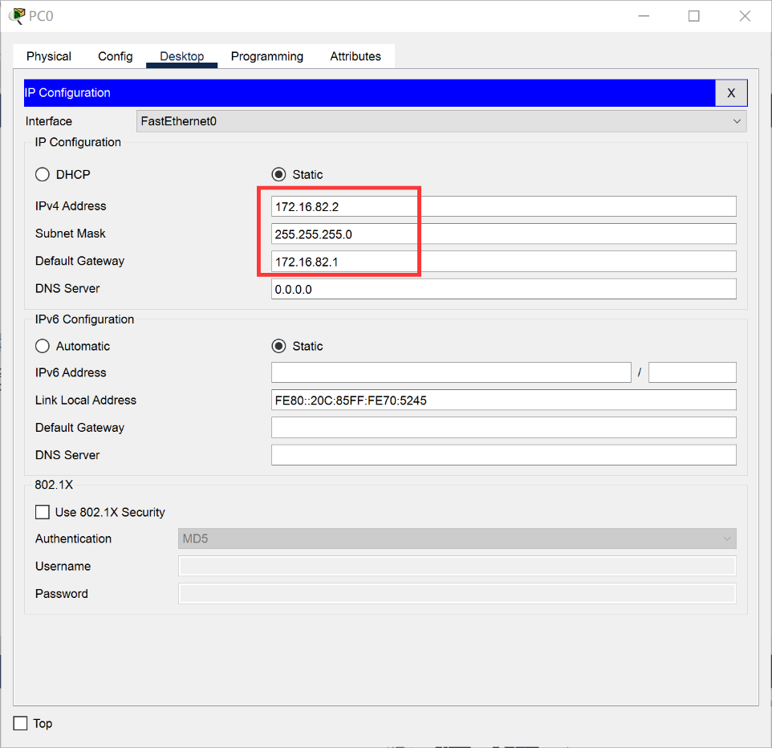步骤2 配置终端IP地址。

图1-2 PC终端IP地址配置

步骤3 配置PC超级终端。

图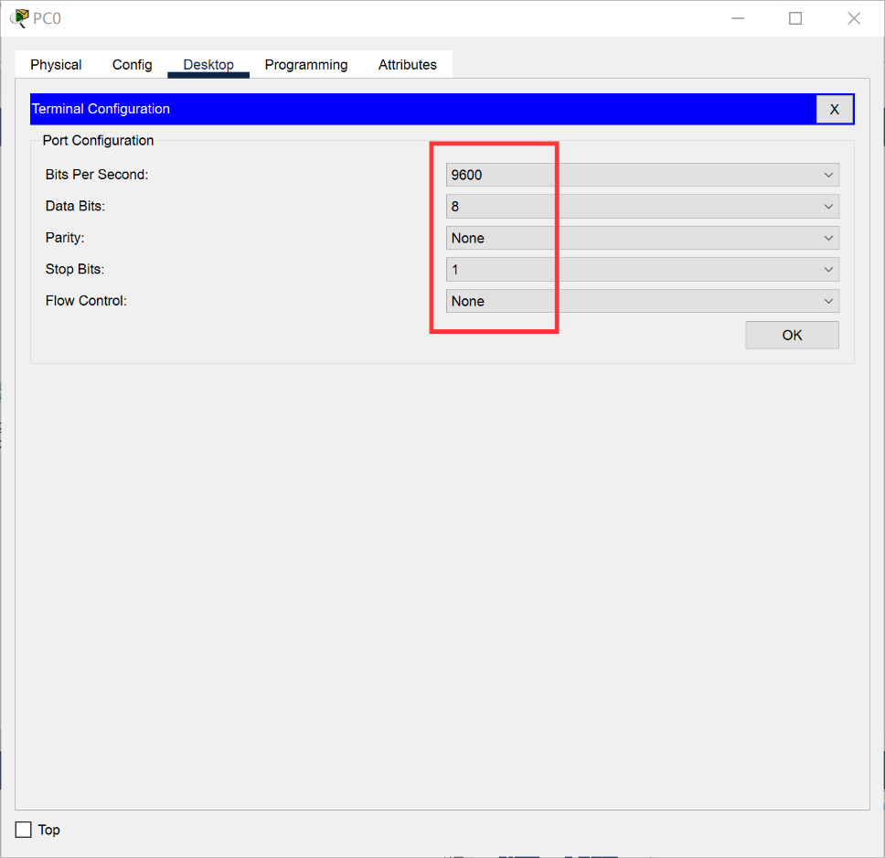1-3 PC终端超级终端配置

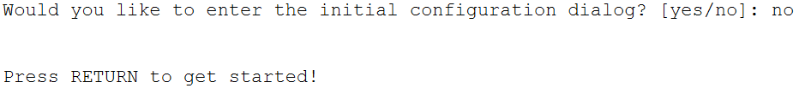步骤4 启动路由器。

图1-4 PC机超级终端界面

步骤5 配置路由器。

①启动端口。

图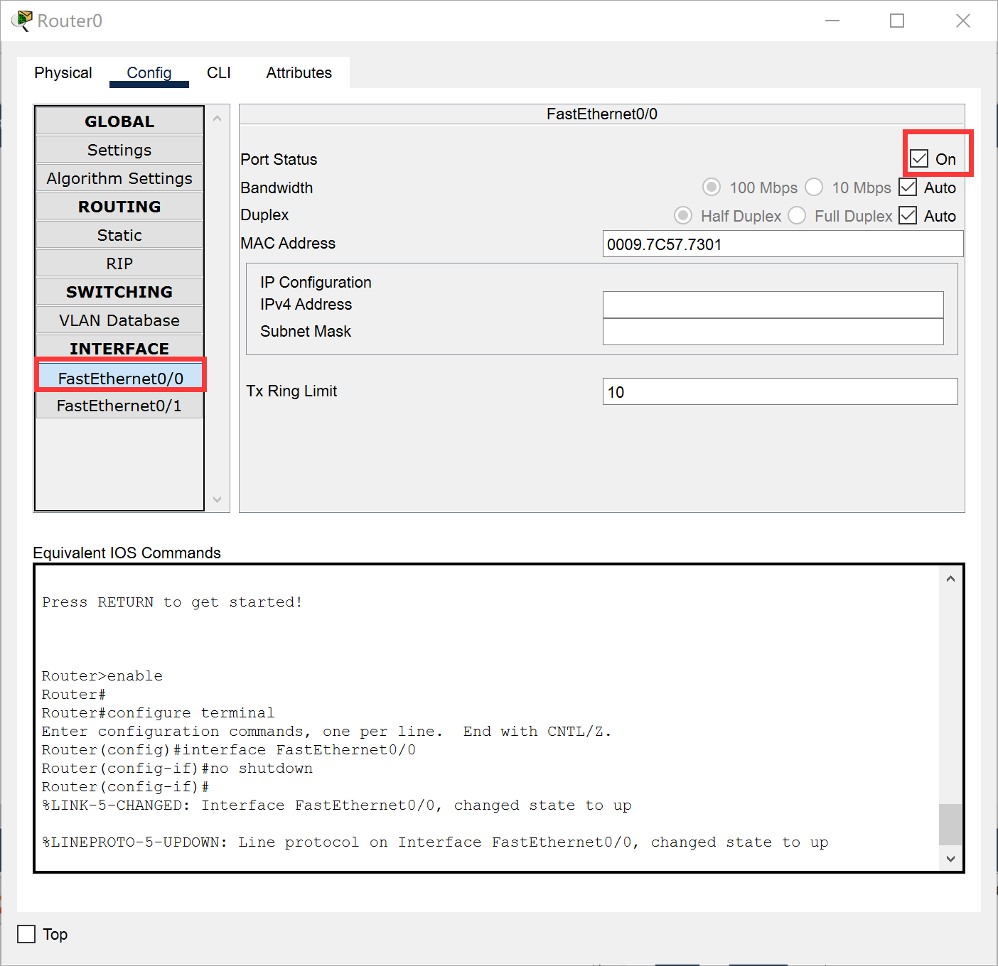1-5 PC机超级终端界面

②设置路由器名称。

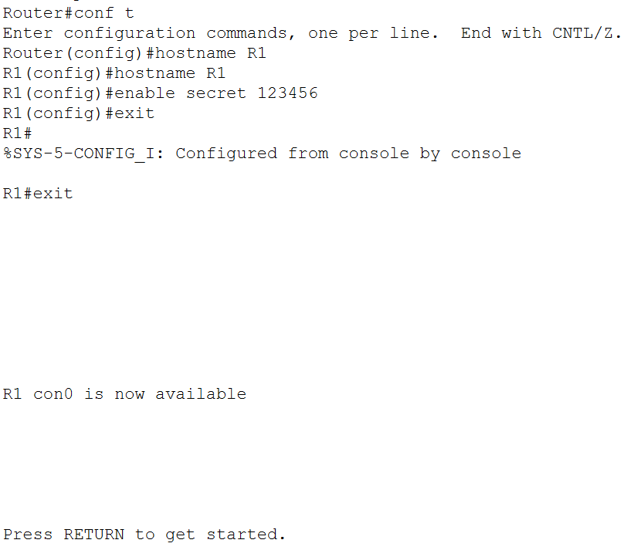③设置进入特权模式的密码。

图1-6 进入路由器特权设置模式

④设置远程登录。

⑤路由器端口设置。

图1-7 路由器端口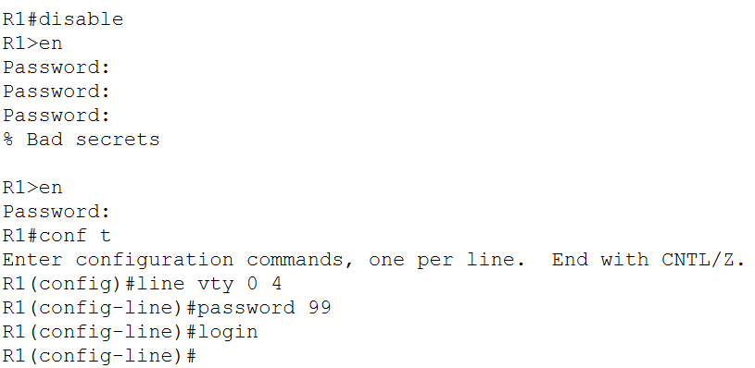0参数配置

⑥测试路由器和终端是否连接成功。

图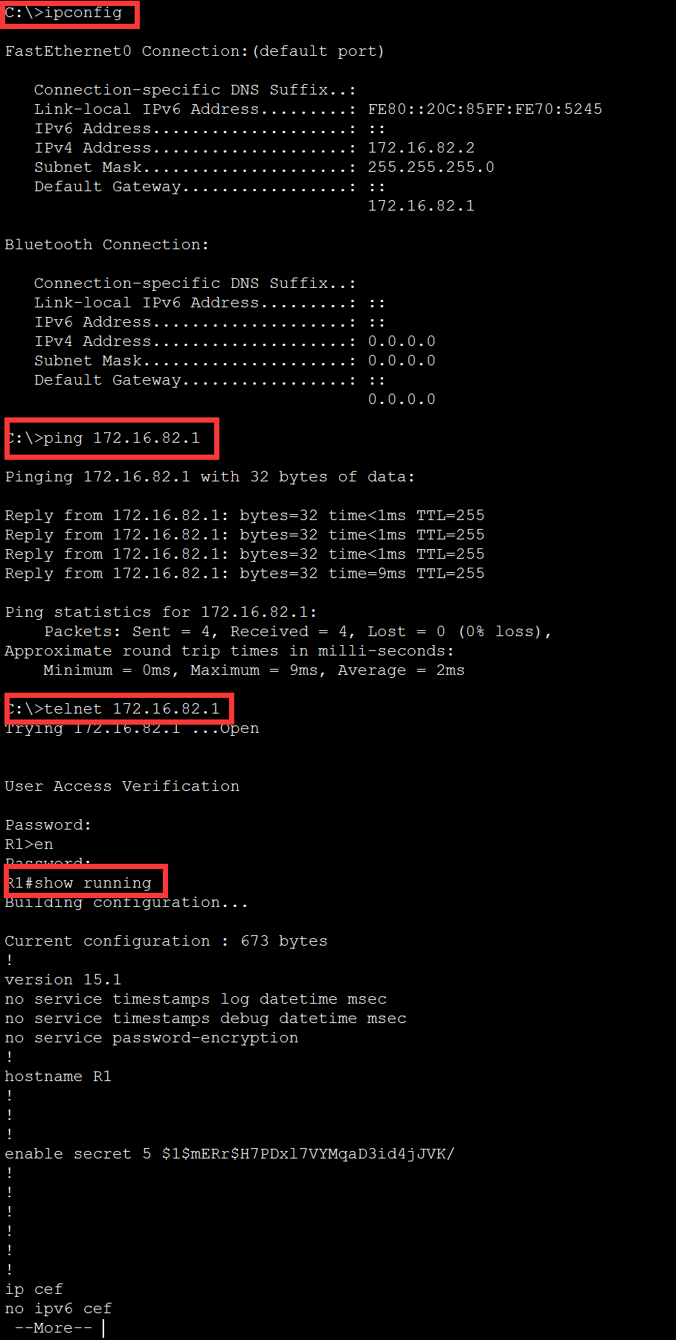1-8 路由器和终端网络连接成功

步骤7 改变参数配置，再配路由器。前三个字节取老师给定的172.16.82，第四个字节取学号后两位13。具体参数见表1-1。

|  |  |
| --- | --- |
| IP地址 | 172.16.82.13 |
| 路由器名称 | yxq |
| 特权密码 | 6666 |
| 远程登录密码 | 000 |

表1-1 各项参数设置

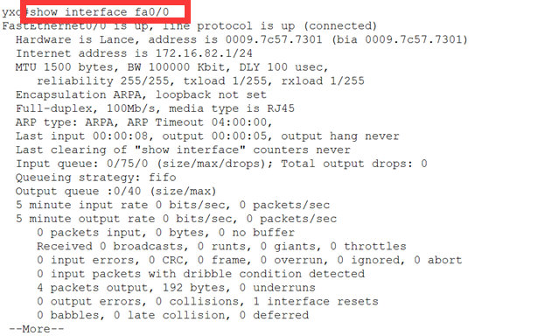①利用show interface命令展示路由器接口f0/0的配置信息。如图1-9所示。

图1-9 接口f0/0的配置信息

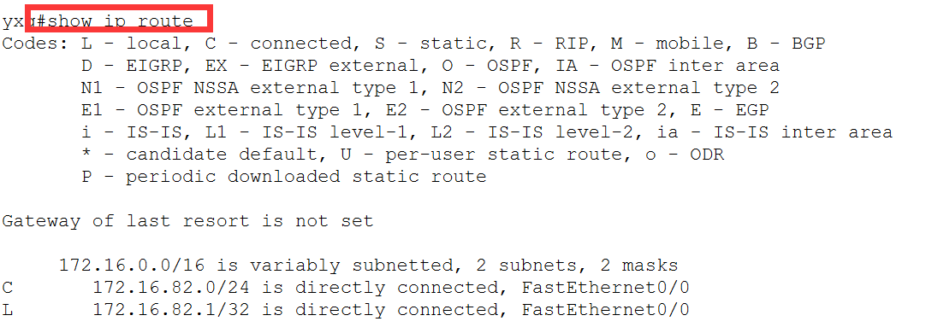②在测试路由器和主机连通性时，要求路由器的命令行界面完成。如图1-10所示。

图1-10 测试路由器与主机的连通性

③给出PC机上远程登录路由器的测试结果。如图1-11所示。

图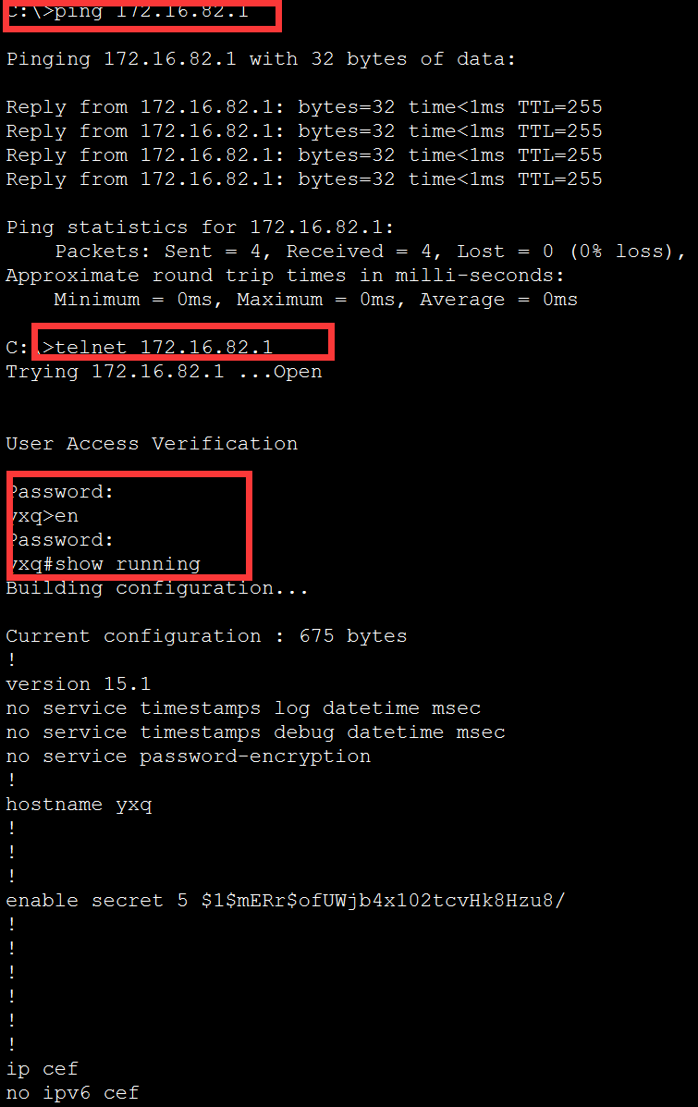1-11远程登录路由器

## 4.2 实验2：路由器静态路由配置

### 4.2.1 预备知识

路由就是把信息从源传输到目的地的路径选择过程。而路由表就像一张地图，标记着各种路线，信息包就依靠路由表中的路线指引来到达目的地，路由条目就好像是路标。路由条目是通过路由协议产生的。

路由器属于网络层设备，能够根据IP报头的信息，选择一条最佳路径，将数据包转发出去，实现不同网段的主机之间的互相通信。路由器是根据路由表进是通行选路和转发的。而路由表里就是由一条条路由信息组成。路由信息是协议来产生，路由协议又分为直连的、静态的，以及动态的，如OSPF、RIP、BGP等。

直连和静态路由主要通过手工配置产生。其中，直连路由，即在路由器等三层网络设备的接口配置了IP地址，并且接口的物理、协议的状态都为UP，则路由器等网络设备能够自动地学习到达该接口所在网络的直连路由,并将这条直连路由在路由表中生成。

而静态路由是指由网络管理员手工配置的路由信息，一般适用于比较简单的网络。当网络的拓扑结构或链路的状态发生变化时，网络管理员需要手工去修改路由表中相关的静态路由信息。静态路由除了具有简单、高效、可靠的优点外，它的另一个好处是网络安全保密性高。

默认路由可以看作是静态路由的一种特殊情况。当数据在查找路由表时，没有找到和目标相匹配的路由表项时，为数据指定路由。

动态路由是与静态路由相对的一个概念﹐指路由器能够根据路由器之间的交换的特定路由信息自动地建立自己的路由表，由路由协议动态配置产生路由表，并且能够根据链路和节点的变化适时地进行自动调整，适用于复杂的网络环境。

### 4.2.2 实验步骤

步骤一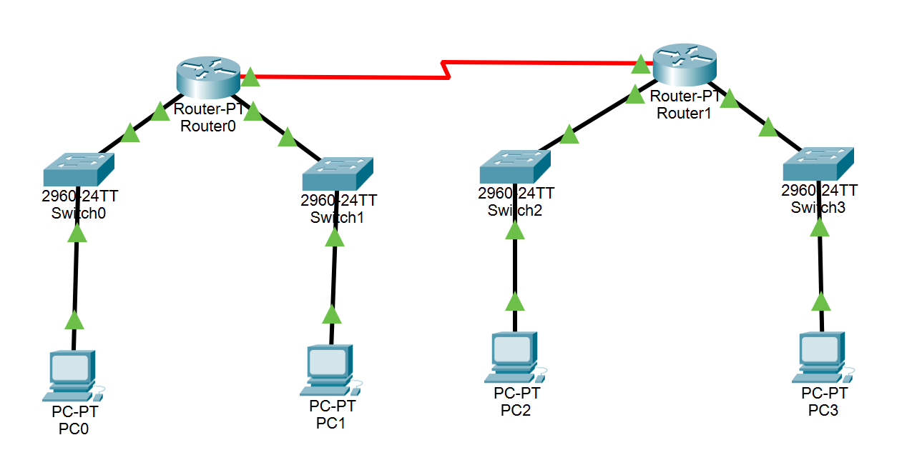 设计拓扑结构，如图2-1所示。

S 2/0

S 2/0

F 1/0

F 0/0

F 1/0

F 0/0

图2-1 静态路由设置网络拓扑图

表2-1 4个PC机相关配置

|  |  |  |  |
| --- | --- | --- | --- |
|  | IP | 子网掩码 | 默认网关 |
| PC1 | 172.16.82.2 | 255.255.255.0 | 172.16.82.1 |
| PC2 | 172.16.83.2 | 255.255.255.0 | 172.16.83.1 |
| PC3 | 172.16.84.2 | 255.255.255.0 | 172.16.84.1 |
| PC4 | 172.16.85.2 | 255.255.255.0 | 172.16.85.1 |

步骤二 为R1路由器配置静态路由。

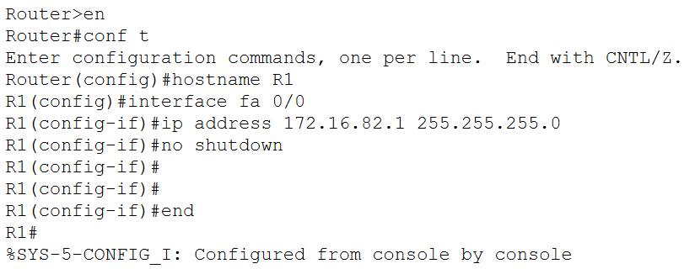分步骤一 路由器R1连接端口配置。首先设置R1端口fa0/0的配置，如图2-2所示。

图2-2 R1端口fa0/0设置

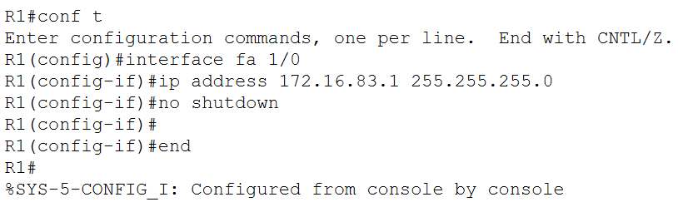然后设置R1端口fa1/0的设置，如图2-3所示。

图2-3 R1端口fa1/0设置

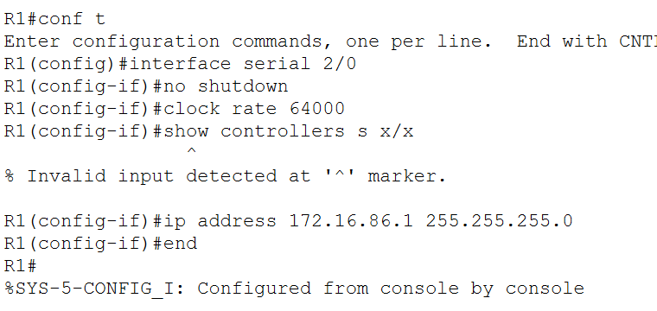因为两个路由器R1和R2之间是用串口相连，因此必须设置其中一个路由器先连的接口为DCE，另一个路由器的接口为DTE。如图2-4所示。

图2-4 R1和R2连接网络设置

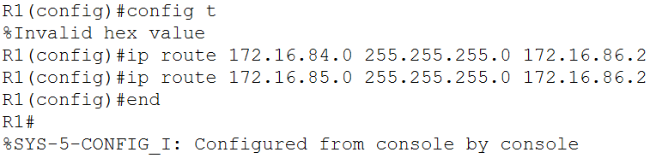分步骤二 路由器R1静态路由设置。如图2-5所示。

图2-5 路由器R1静态路由设置

分步骤三 显示路由器R1静态路由表。如图2-6所示。

图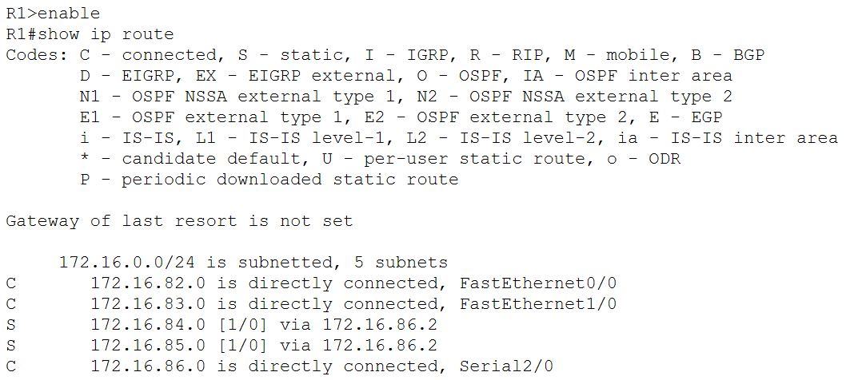2-6 路由器R1静态路由表

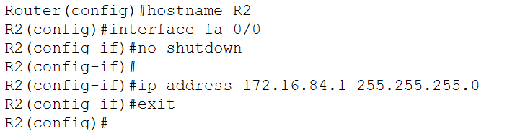步骤三 为R2路由器配置静态路由和默认路由。详细操作如下图所示。

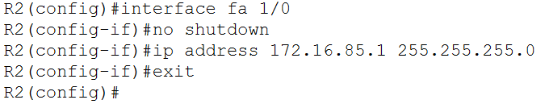图2-7 R2端口fa0/0设置

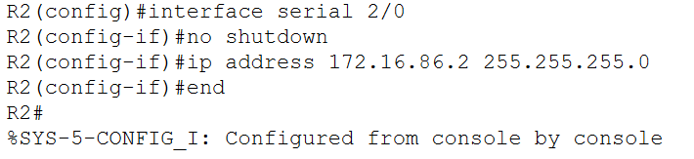图2-8 R2端口fa1/0设置

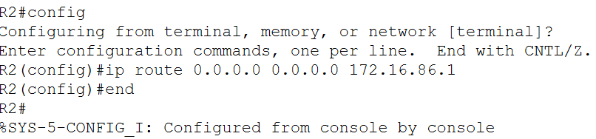图2-9 R2串行端口serial 2/0设置

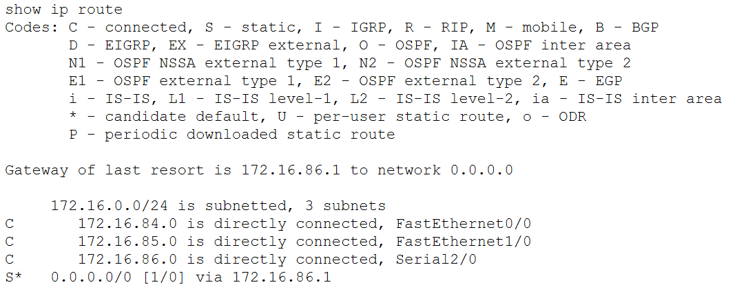图2-10 R2静态默认路由设置

图2-11 R2路由信息显示

步骤四 测试PC主机间的连通性。

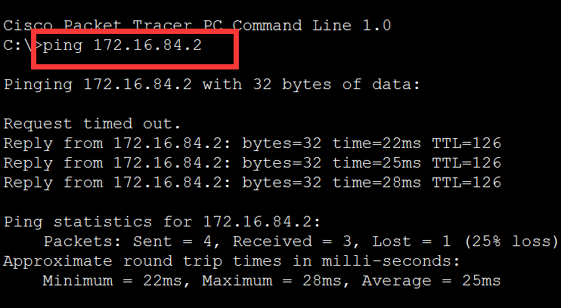分步骤一 在主机PC0上ping主机PC2，测试连通情况。ping命令回应信息如图2-12所示。

图2-12 PC0 ping PC2

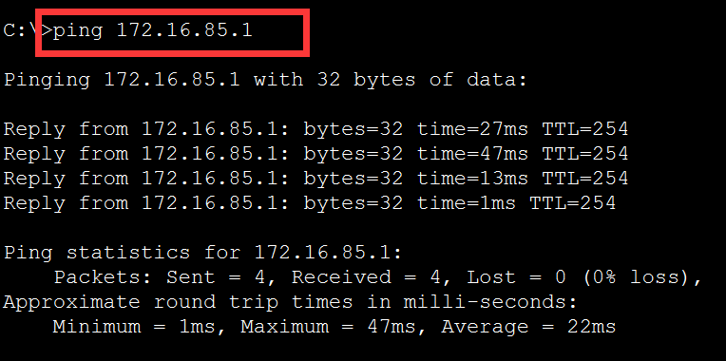分步骤二 在主机PC0上ping路由器R2的测试通信情况。ping命令回应信息如图2-13所示。

图2-13 PC0 ping R2

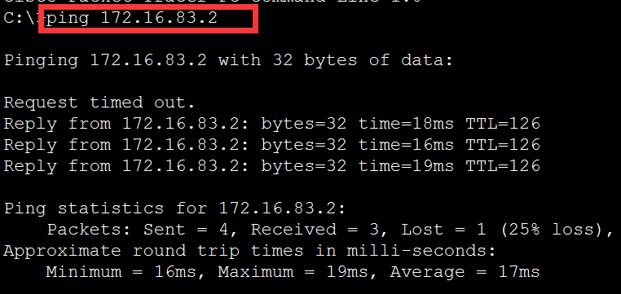分步骤三 在主机PC3上ping主机PC1测试通信情况。ping命令回应信息如图2-14所示。

图2-14 PC3 ping PC1

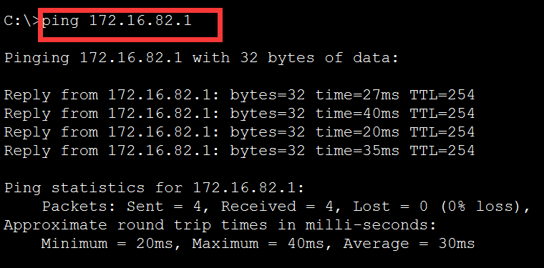分步骤四 在主机PC3上ping路由器，测试通信情况。ping命令回应信息如图2-15所示。

图2-15 PC3 ping R1

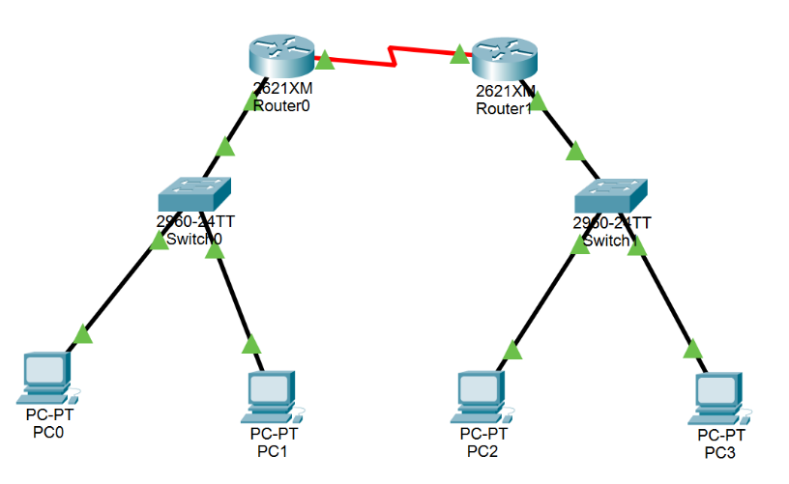步骤五 为图2-16的网络中的路由器配置静态路由。

图2-16 网络拓扑1

表2-2 4个PC机相关配置

|  |  |  |  |
| --- | --- | --- | --- |
| PC | IP | 子网掩码 | 默认网关 |
| PC0 | 172.16.82.2 | 255.255.255.0 | 172.16.82.1 |
| PC1 | 172.16.82.3 | 255.255.255.0 | 172.16.82.1 |
| PC2 | 172.16.83.2 | 255.255.255.0 | 172.16.83.1 |
| PC3 | 172.16.83.3 | 255.255.255.0 | 172.16.83.1 |

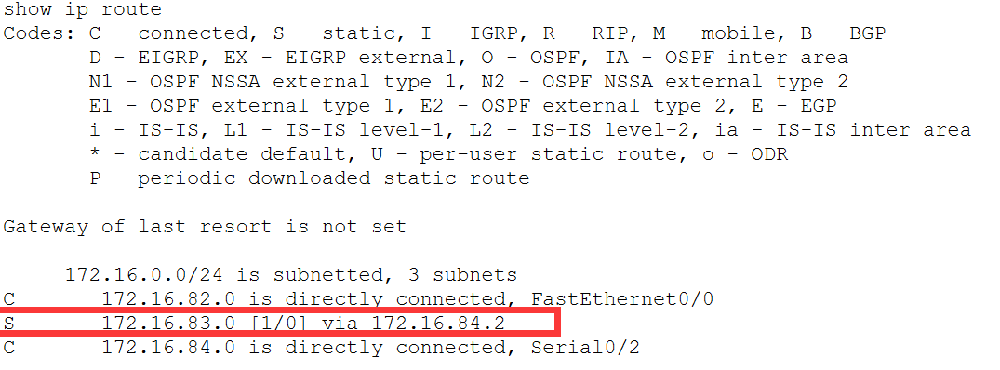为R0路由器配置静态路由后显示R0路由信息如图2-17和2-18所示，可知配置成功。由图2-19可得，各主机之间是互通的。具体情况见附件。

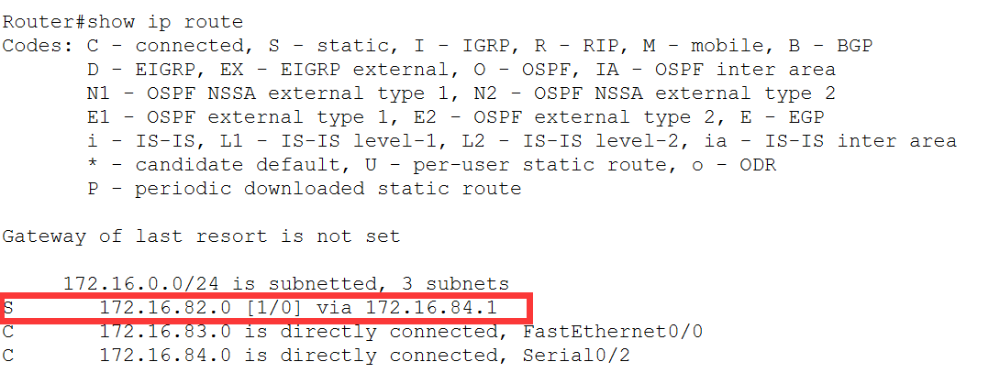图2-17 路由器R0静态路由表

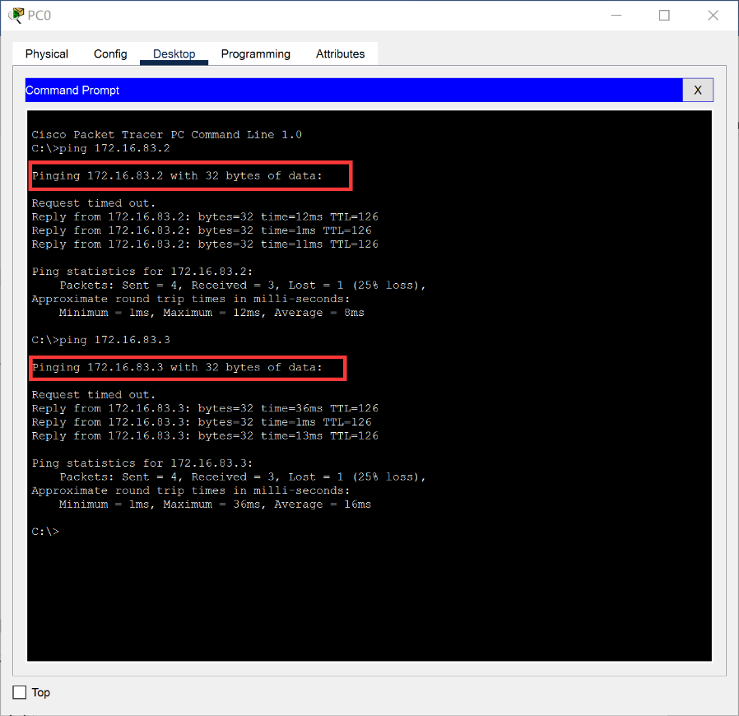图2-18 路由器R1静态路由表

图2-19 PC0 ping PC2、PC3

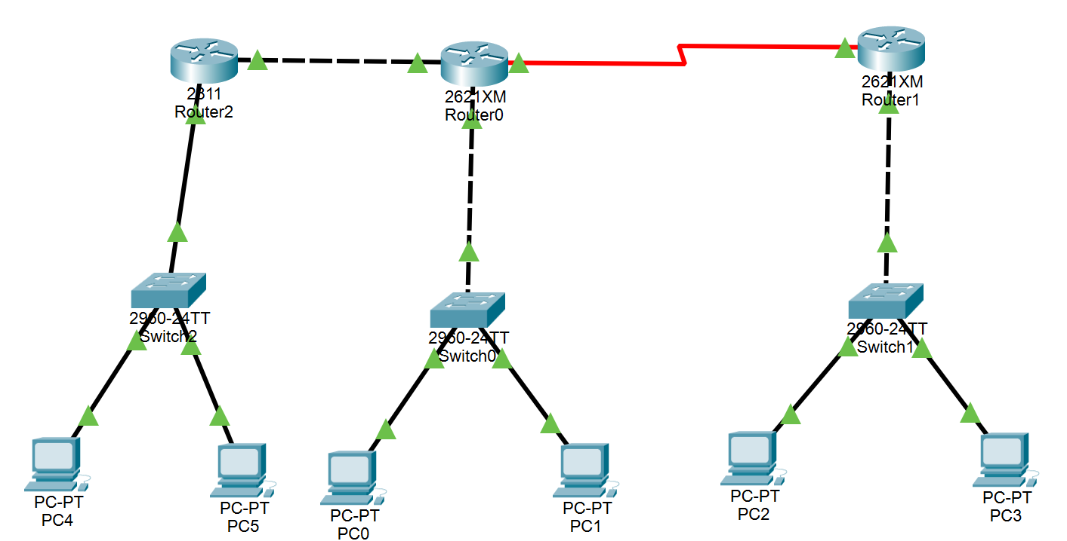步骤六 为图2-20的网络中的路由器配置静态路由。由图2-21可知各个主机间是互通的。具体情况见附件。

图2-20 网络拓扑2

表2-3 6个PC机相关配置

|  |  |  |  |
| --- | --- | --- | --- |
| PC | IP | 子网掩码 | 默认网关 |
| PC0 | 172.16.82.2 | 255.255.255.0 | 172.16.82.1 |
| PC1 | 172.16.82.3 | 255.255.255.0 | 172.16.82.1 |
| PC2 | 172.16.83.2 | 255.255.255.0 | 172.16.83.1 |
| PC3 | 172.16.83.3 | 255.255.255.0 | 172.16.83.1 |
| PC4 | 172.16.85.2 | 255.255.255.0 | 172.16.85.1 |
| PC5 | 172.16.85.3 | 255.255.255.0 | 172.16.85.1 |

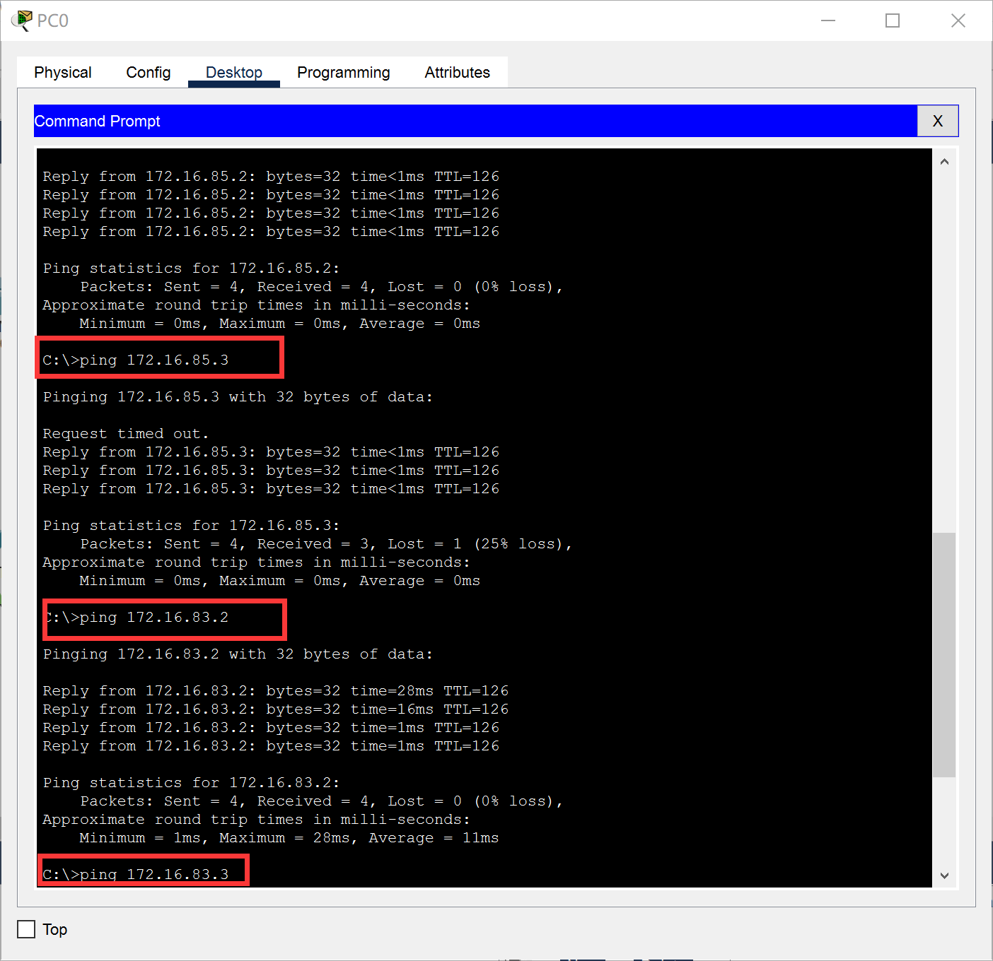

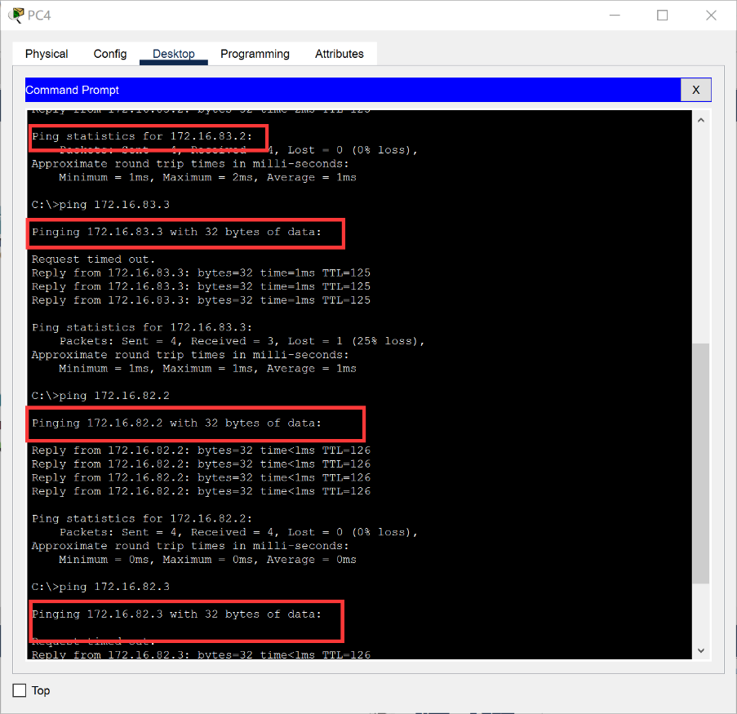图2-21 PC0 ping PC2、PC3、PC4、PC5

图2-22 PC4 ping PC0、PC1、PC2、PC3

## 4.3 实验3：距离矢量路由算法协议RIP

### 4.3.1 预备知识

RIP协议采用距离向量算法，因适应网络规模较小，在实际使用中已经较少  
适用。在款以时的链路数（也称跳数_hops )的 50端口来发送和接收RIP我h续的站点所需经过的链路数（也称跳数hops)，取值为0-16，数值16  
限长(用来表示不可达)。RIP进程使用UDP的520端口来发送和接收RIP分组。RIP分组每隔30s 以广播的形式发送一次，为了防止出现“广播风暴”，其后续的分组将做随机延时后发送。在RIP中，如果一个路由在180s内未被刷新，则相应的距离就被设定成无穷大（即数值16)，并从路由表中删除该表项。RIP分组有两种——请求分组和响应分组。

### 4.3.2 实验步骤

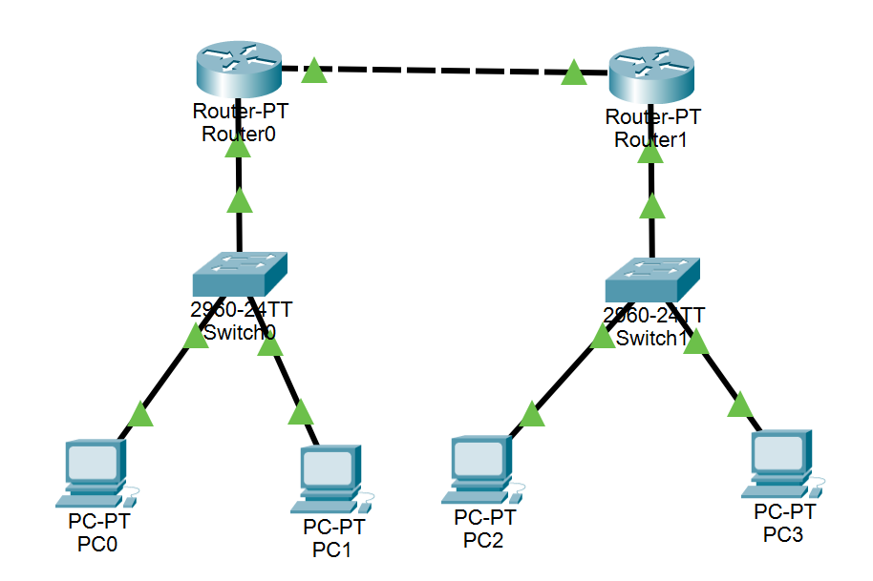步骤一 拓扑结构设计。如图3-1所示。

F 0/0

F 0/0

F 1/0

F 1/0

图3-1 采用RIP的网络拓扑

表3-1 各项参数配置

|  |  |  |  |
| --- | --- | --- | --- |
| 名称 | 接口 | IP地址 | 网关 |
| Router 0 | F0/0 | 172.16.84.1 |  |
| F1/0 | 172.16.82.1 |  |
| Router 1 | F0/0 | 172.16.83.1 |  |
| F1/0 | 172.16.84.2 |  |
| PC0 |  | 172.16.82.2 | 172.16.82.1 |
| PC1 |  | 172.16.82.3 | 172.16.82.1 |
| PC2 |  | 172.16.83.2 | 172.16.83.1 |
| PC3 |  | 172.16.83.3 | 172.16.83.1 |

步骤二 路由器的基本配置。设置两个路由器的接口IP地址和采用的路由协议为RIP V2。

分步骤一 接口IP地址设置。路由器0和路由器1配置如图3-2和3-3所示。

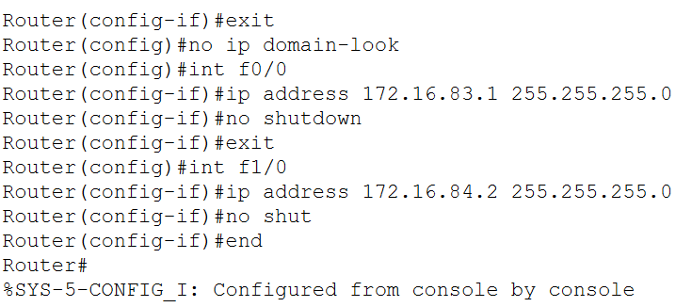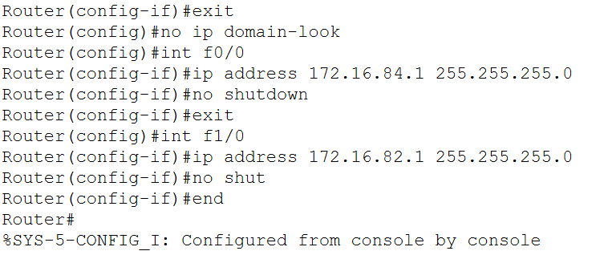图3-2 Router0接口IP设置

图3-3 Router1接口IP设置

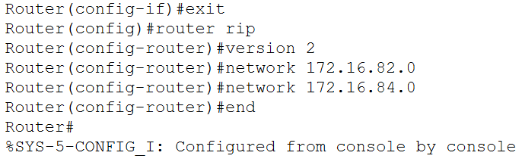分步骤二 路由协议设置。两个路由器的相关配置如图3-4和3-5所示。

图3-4 Router0 RIPv2设置

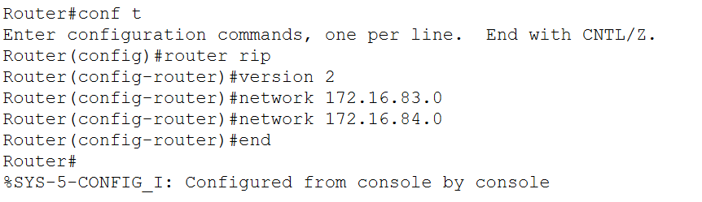

图3-5 Router1 RIPv2设置

步骤三 路由信息查看。在两路由器命令行界面分别输入show ip route命令，显示各自路由协议RIPv2下的路由配置信息。如图3-6和3-7所示，可发现RIP路由加载成功。

图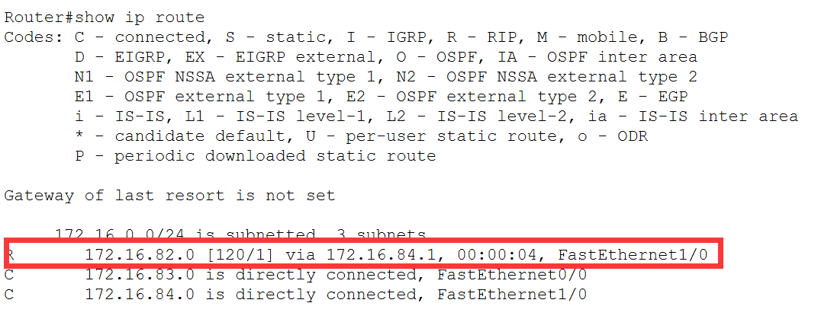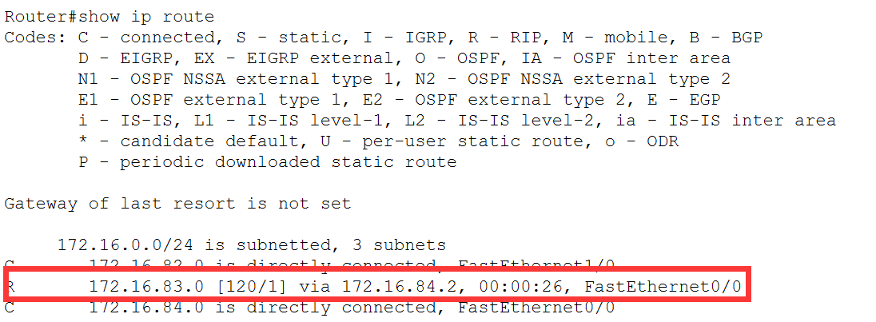3-6 Router 0 RIPv2路由信息

图3-7 Router 1 RIPv2路由信息

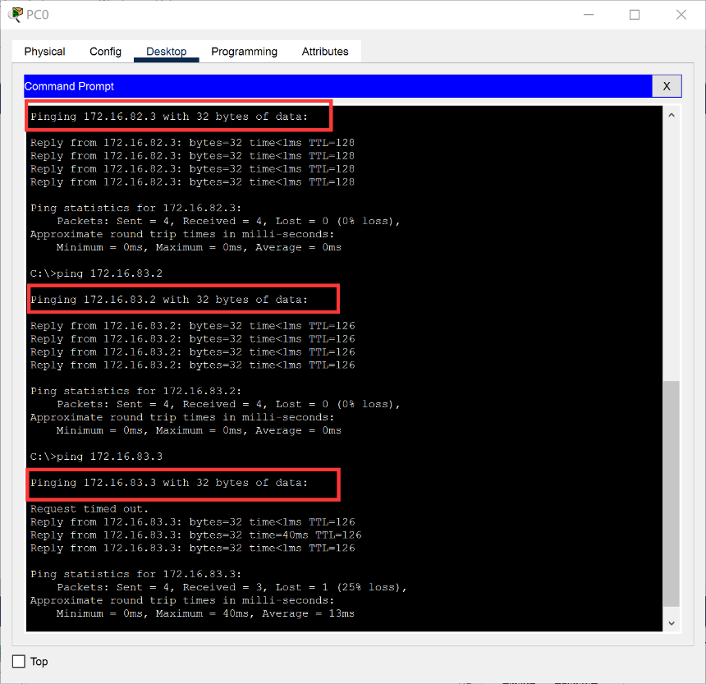步骤四 连通性测试。如图3-8、3-9所示，可以证明各主机的连通性。

图3-8 PC0 ping PC1、PC2、PC3

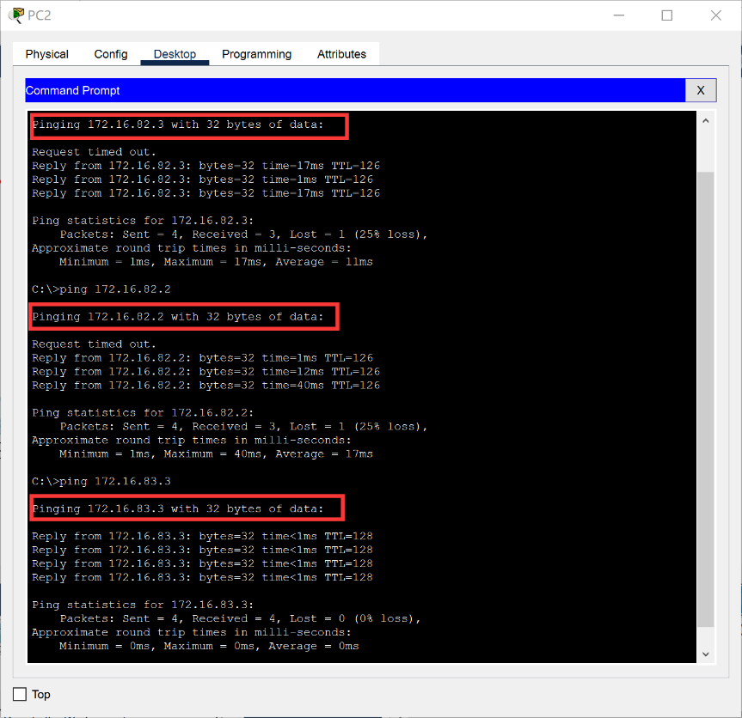图3-9 PC2 ping PC0、PC1、PC3

步骤五 删除路由协议。输入命令Router(config)# no router rip将其删除。

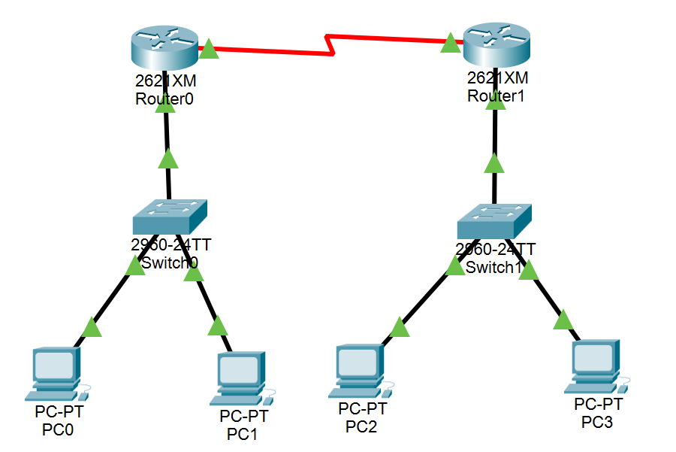步骤六 RIP配置设计1。完成图3-10所示网络的配置，使所有PC机可以相互通信。具体情况见附件。

图3-10 采用RIP的网络拓扑2

F 0/0

F 0/1

S 1/0

S 1/0

表3-2 RIP配置设计1各项参数配置

|  |  |  |  |
| --- | --- | --- | --- |
| 名称 | 接口 | IP地址 | 网关 |
| Router 0 | Serial1/0 | 172.16.84.1 |  |
| F0/1 | 172.16.82.1 |  |
| Router 1 | F0/0 | 172.16.83.1 |  |
| Serial1/0 | 172.16.84.2 |  |
| PC0 |  | 172.16.82.2 | 172.16.82.1 |
| PC1 |  | 172.16.82.3 | 172.16.82.1 |
| PC2 |  | 172.16.83.2 | 172.16.83.1 |
| PC3 |  | 172.16.83.3 | 172.16.83.1 |

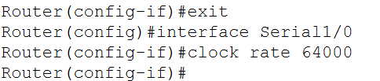按照上述步骤进行操作后，再设置Router0的Serial接口为DCE如图3-11所示，再输入show ip route命令，如图3-12和3-13所示，可发现RIP路由加载成功。如图3-14所示，发现各主机之间是连通的。

图3-11 为DCE的接口设置时钟频率

图3-12 RIP配置设计1 Router 0 RIPv2路由信息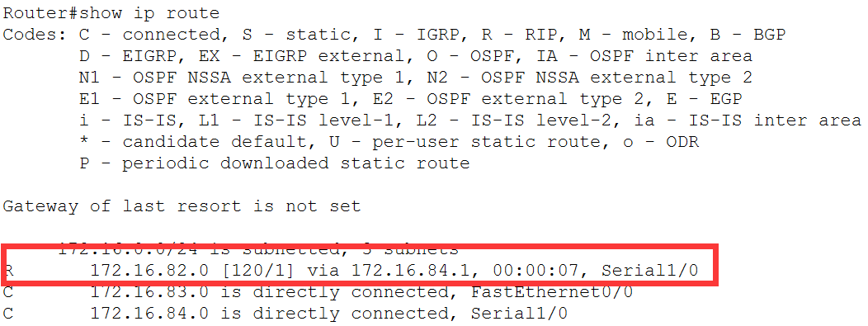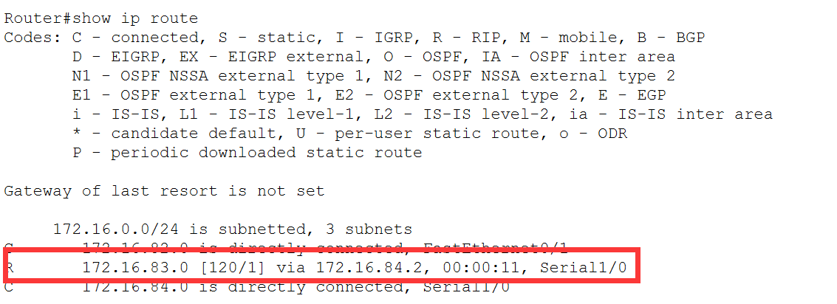

图3-13 RIP配置设计1 Router 0 RIPv2路由信息

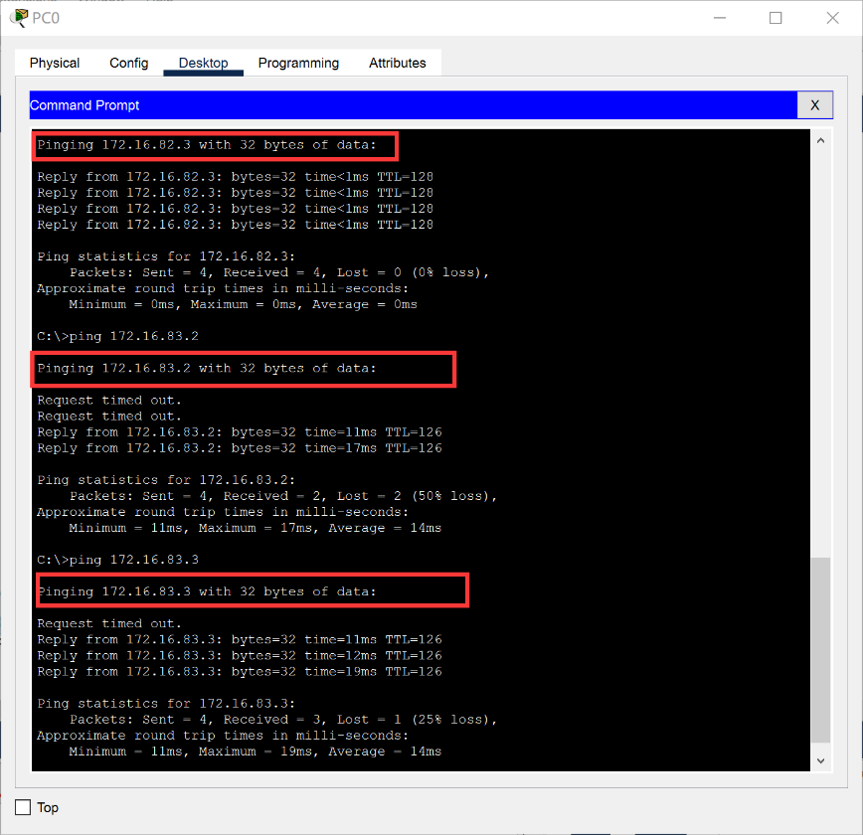图3-14 RIP配置设计1 PC0 ping PC1、PC2、PC3

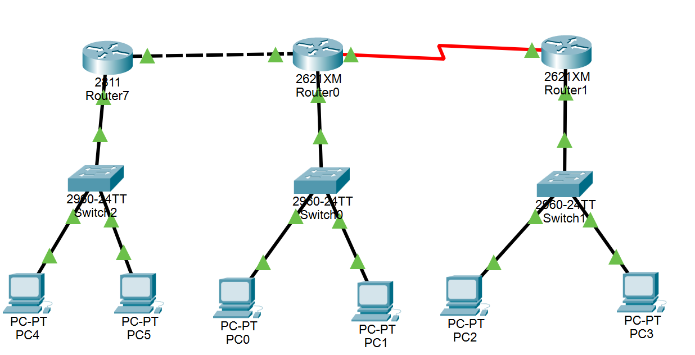步骤七 RIP配置设计2。完成图3-14所示网络的配置，使所有PC机可以相互通信。具体情况见附件。

S 1/0

S 1/0

F 0/0

F 0/1

F 0/1

F 0/0

F 0/0

图3-14 采用RIP的网络拓扑3

表3-3 RIP配置设计2各项参数配置

|  |  |  |  |
| --- | --- | --- | --- |
| 名称 | 接口 | IP地址 | 网关 |
| Router 0 | Serial1/0 | 172.16.84.1 |  |
| F0/0 | 172.16.86.1 |  |
| F0/1 | 172.16.82.1 |  |
| Router 1 | F0/0 | 172.16.83.1 |  |
| Serial1/0 | 172.16.84.2 |  |
| Router 7 | F0/0 | 172.16.86.2 |  |
| F0/1 | 172.16.85.1 |  |
| PC0 |  | 172.16.82.2 | 172.16.82.1 |
| PC1 |  | 172.16.82.3 | 172.16.82.1 |
| PC2 |  | 172.16.83.2 | 172.16.83.1 |
| PC3 |  | 172.16.83.3 | 172.16.83.1 |
| PC4 |  | 172.16.85.2 | 172.16.85.1 |
| PC5 |  | 172.16.85.3 | 172.16.85.1 |

在上述操作的基础上，对Router0的F0/0接口以及Router7的F0/0和F0/1接口进行配置，图3-15可以验证其连通性，对新加入的主机进行ping操作。具体情况见附件。

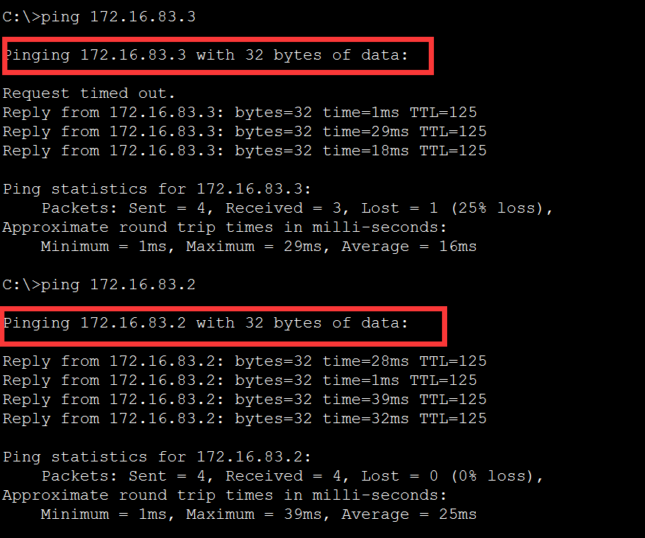图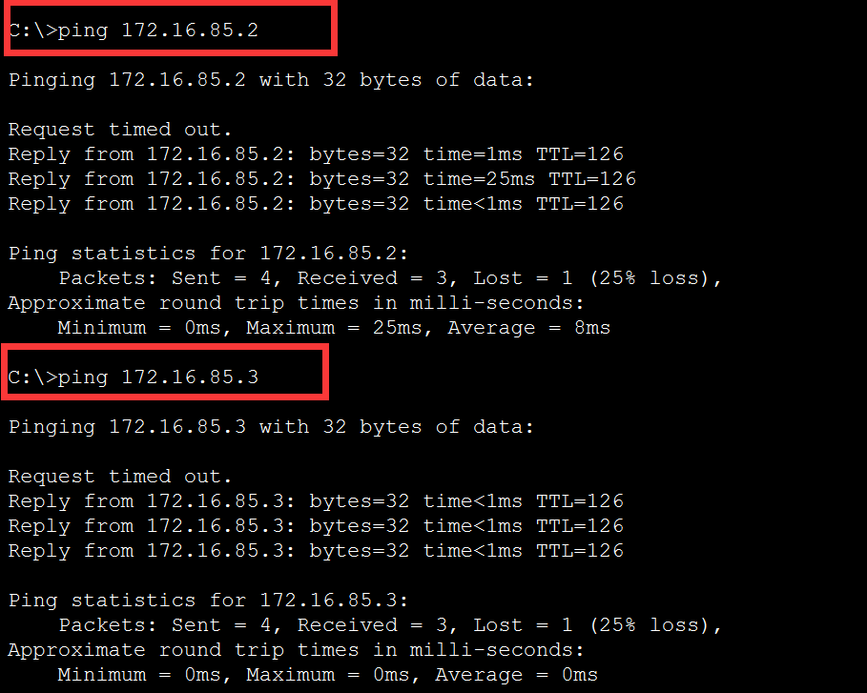3-15 PC0 ping PC4、PC5

图3-16 PC4 ping PC2、PC3

## 4.4 实验4：开放最短路径优先算法路由协议OSPF

### 4.4.1 预备知识

OSPF(Open Shortest Path First开放式最短路径优先）是一个内部网关协议(Interior Gateway Protocol，简称IGP)，用于在单一自治系统（autonomoussystem,AS）内决策路由。是链路状态路由协议的一种实现。著名的迪克斯彻(Dijkstra）算法被用来计算最短路径树。OSPF支持负载均衡和基于服务类型的选路，也支持多种路由形式，如特定主机路由和子网路由等。

### 4.4.2 实验步骤

步骤一 设计网络拓扑。如图4-1所示。

图4-1采用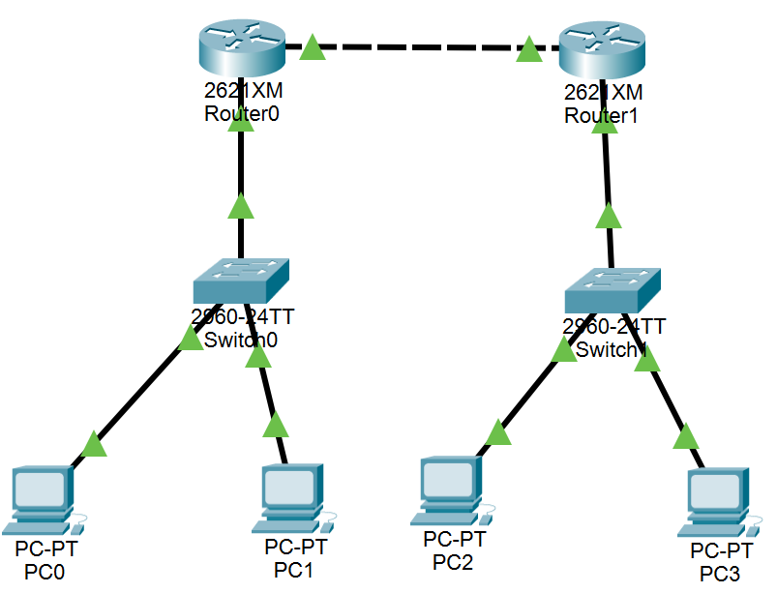OSPF协议的网络拓扑

F 0/0

F0/1

F0/1

F 0/0

步骤二 IP地址分配。IP地址分配如表4-1所示，按照此表完成路由器R0和路由器R1各连接端口的IP地址设置。如图4-2、4-3所示。

表4-1 各设备相关参数配置

|  |  |  |  |
| --- | --- | --- | --- |
| 名称 | 接口 | IP地址 | 网关 |
| Router 0 | F0/0 | 172.16.84.1 |  |
| F0/1 | 172.16.82.1 |  |
| Router 1 | F0/0 | 172.16.84.2 |  |
| F0/1 | 172.16.83.1 |  |
| PC0 |  | 172.16.82.2 | 172.16.82.1 |
| PC1 |  | 172.16.82.3 | 172.16.82.1 |
| PC2 |  | 172.16.83.2 | 172.16.83.1 |
| PC3 |  | 172.16.83.3 | 172.16.83.1 |

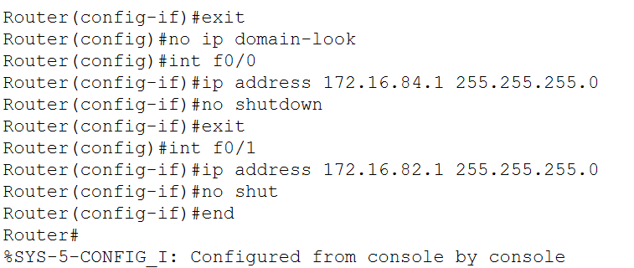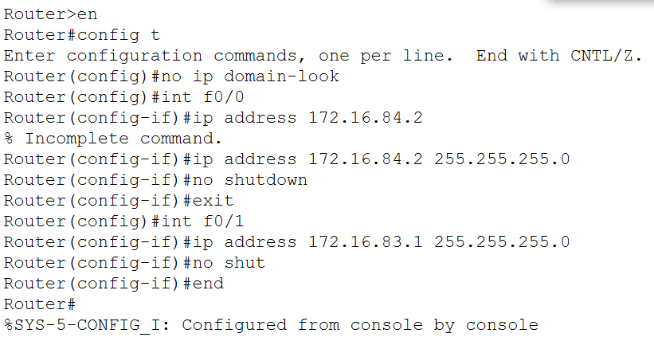图4-2 Router0的接口IP地址设置

图4-3 Router1的接口IP地址设置

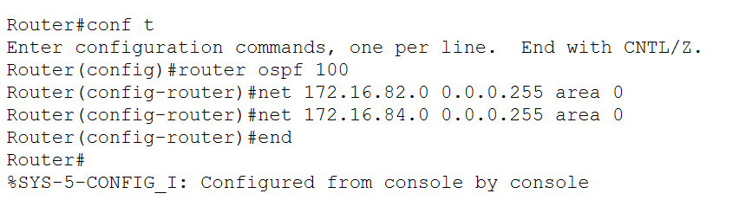步骤三 OSPF路由协议设置。按照图4-4、4-5所示，完成两个路由器的OSPF路由协议的设置。

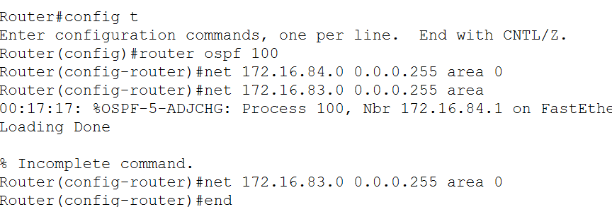图4-4 Router0的OSPF协议设置

图4-5 Router1的OSPF协议设置

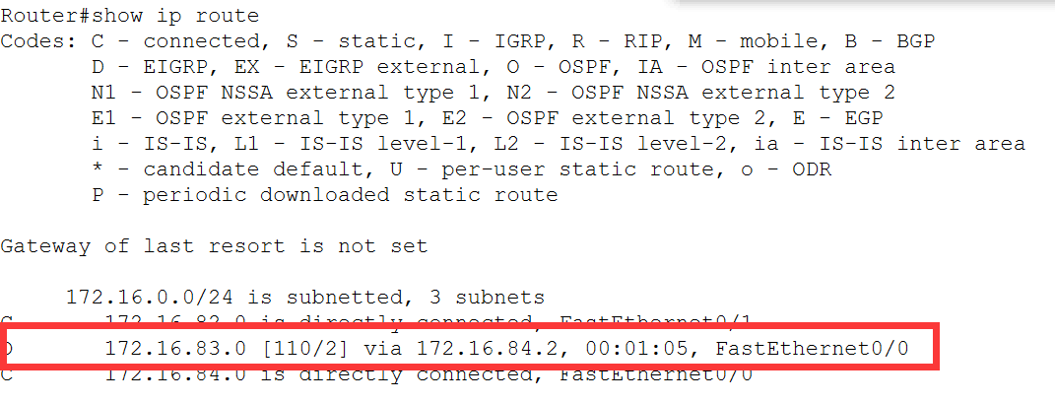步骤四 查看路由信息。如图4-6、4-7所示，说明OSPF路由加载成功。

图4-6 Router0的路由信息

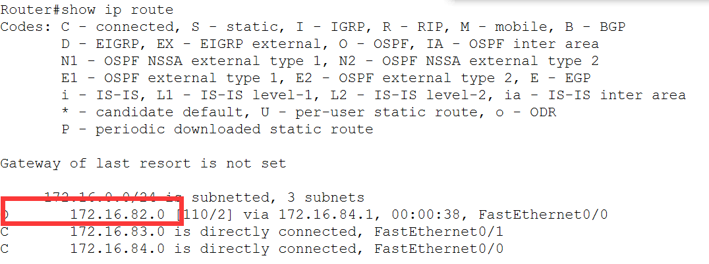图4-7 Router0的路由信息

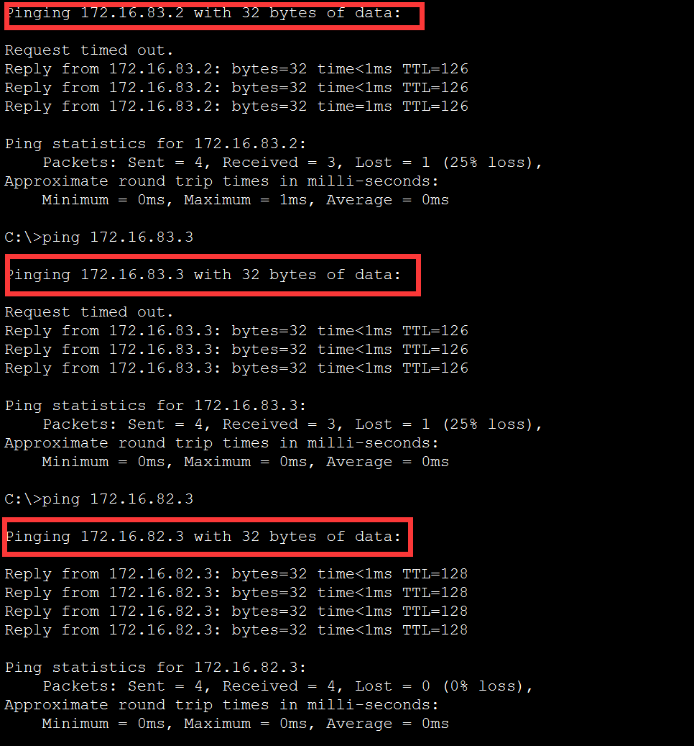步骤五 测试连通性。由图4-8可知，各设备之间是互通的。

图4-8 PC0 ping PC1、PC2、PC3

步骤六 OSPF配置设计1.按照图4-9进行路由器的相关配置，使所有PC机可以互相通信。

由图4-10、4-11所示，路由加载成功，图4-12可知，各主机之间是互通的。具体情况见附件。

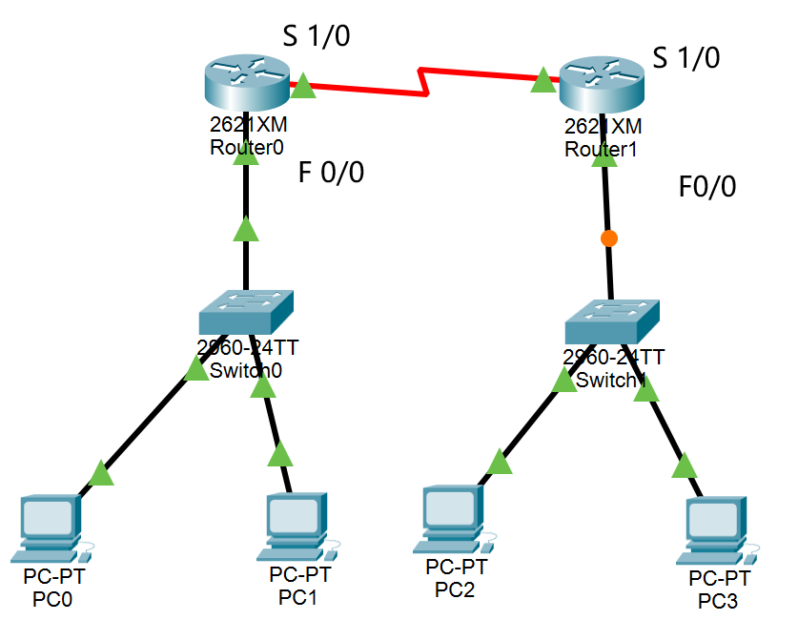图4-9 路由器采用串口互连的网络拓扑

表4-2 OSPF配置设计1的相关参数配置

|  |  |  |  |
| --- | --- | --- | --- |
| 名称 | 接口 | IP地址 | 网关 |
| Router 0 | F0/0 | 172.16.82.1 |  |
| S1/0 | 172.16.84.1 |  |
| Router 1 | F0/0 | 172.16.83.1 |  |
| S1/0 | 172.16.84.2 |  |
| PC0 |  | 172.16.82.2 | 172.16.82.1 |
| PC1 |  | 172.16.82.3 | 172.16.82.1 |
| PC2 |  | 172.16.83.2 | 172.16.83.1 |
| PC3 |  | 172.16.83.3 | 172.16.83.1 |

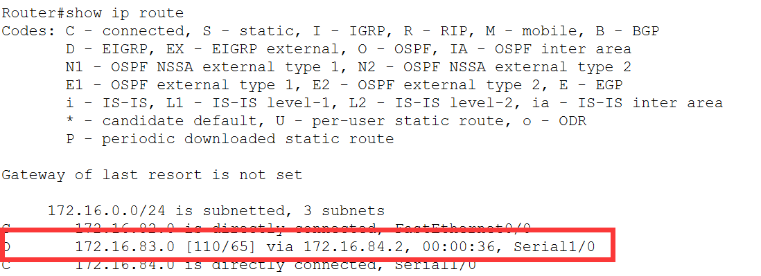

图4-10 设计1的Router0的路由信息

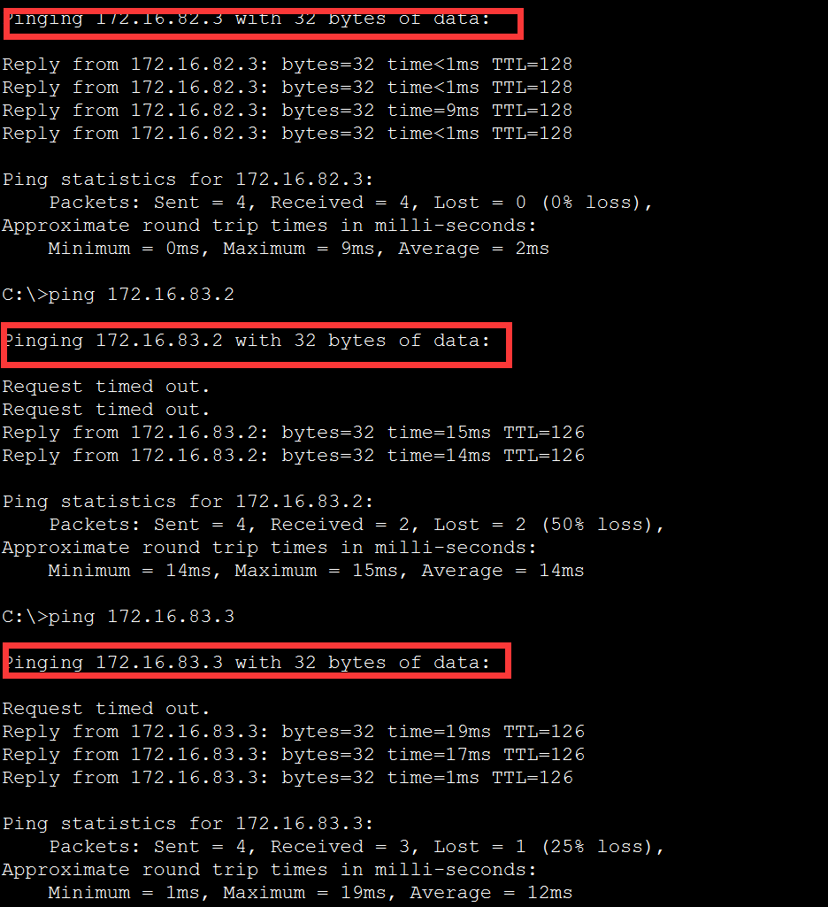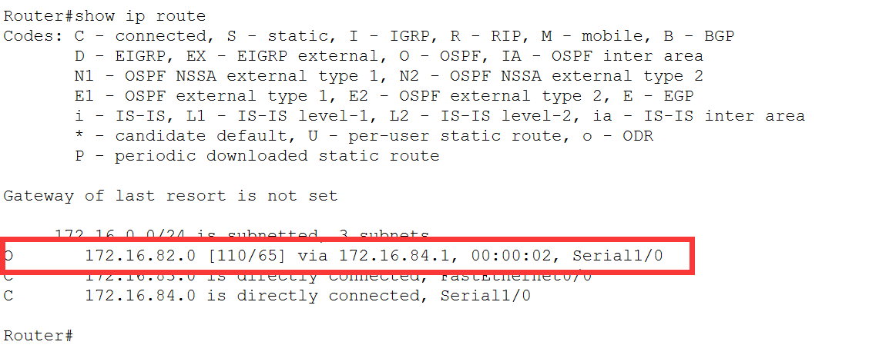图4-11 设计1的Router1的路由信息

图4-12 设计1 PC0 ping PC1、PC2、PC3

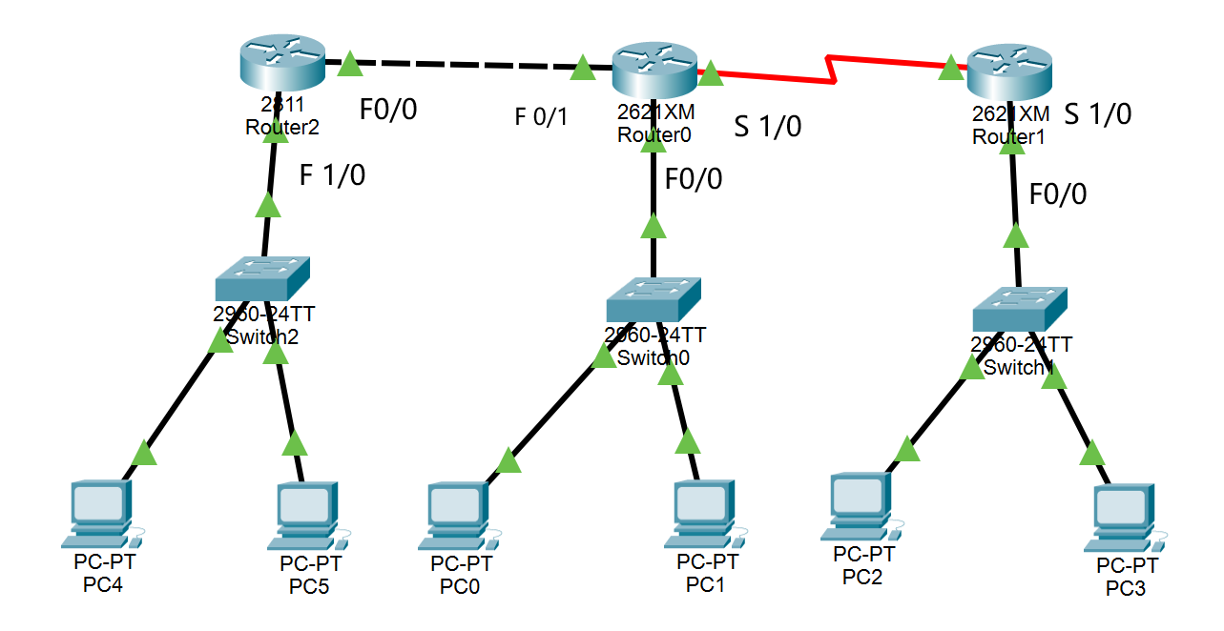步骤七 OSPF配置设计2.在设计1的基础上按照图4-13进行路由器的相关配置，使所有PC机可以互相通信。图4-14可知，通过ping操作各主机之间是互通的。

图4-13 包含3个路由器的网络拓扑

表4-3 OSPF配置设计2的相关参数配置

|  |  |  |  |
| --- | --- | --- | --- |
| 名称 | 接口 | IP地址 | 网关 |
| Router 0 | F0/0 | 172.16.82.1 |  |
| F0/1 | 172.16.86.1 |  |
| S1/0 | 172.16.84.1 |  |
| Router 1 | F0/0 | 172.16.83.1 |  |
| S1/0 | 172.16.84.2 |  |
| Router 2 | F0/0 | 172.16.86.2 |  |
| F0/1 | 172.16.85.1 |  |
| PC0 |  | 172.16.82.2 | 172.16.82.1 |
| PC1 |  | 172.16.82.3 | 172.16.82.1 |
| PC2 |  | 172.16.83.2 | 172.16.83.1 |
| PC3 |  | 172.16.83.3 | 172.16.83.1 |
| PC4 |  | 172.16.85.2 | 172.16.85.1 |
| PC5 |  | 172.16.85.3 | 172.16.85.1 |

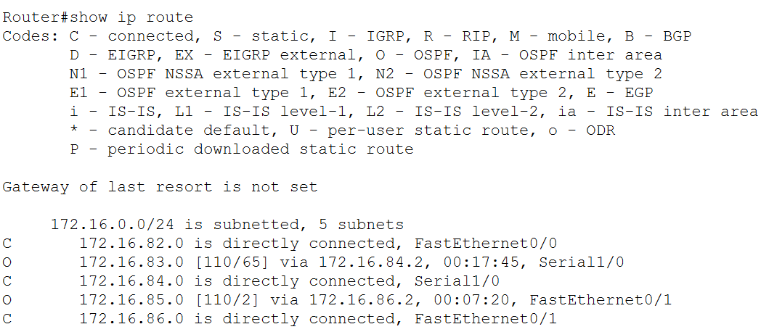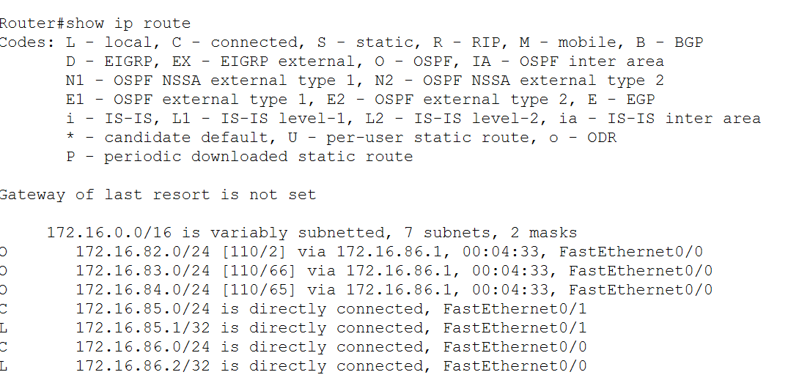图4-14 Router2的路由信息

图4-15 Router0的路由信息



图4-16 PC4 ping PC1、PC2、PC3

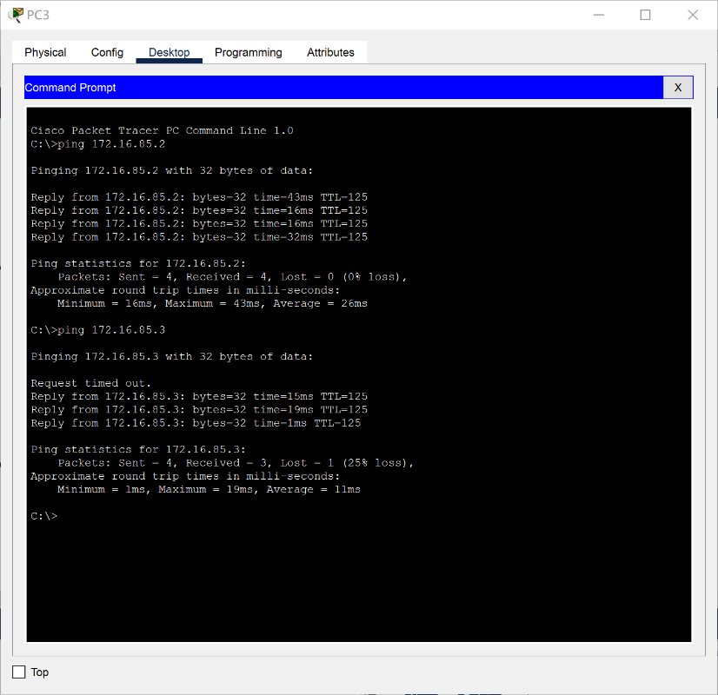图4-17 PC2 ping PC4、PC5

## 4.5 实验5：网络层非IP协议报文分析

### 4.5.1 预备知识

ARP (Address Resolution Protocol）地址解析协议，是根据IP地址获取物理地址的一个TCP/IP协议。IP分组的转发是在每条链路上调用链路层协议，将IP分组封装成帧，通过每条链路帧的传输完成的。IP分组中只有目的主机的IP地址，在转发结点，IP协议通过查表获得相邻下一转发节点（相邻结点）的I地址，而封装帧需要链路层物理地址，所以必须找到该IP地址对应的物理地址才能完成成帧的封装，继而发送帧。ARP协议就是负责根据IP地址查找其对应物理地址。转发结点发送信息时将包含相邻结点IP地址的ARP请求报文广播到链路上的所有结点（点对点链路则只有一个结点)，并接收返回消息，以此确定目标的物理地址;收到返回消息后将该IP地址和物理地址存入本机 ARP缓存中并保留一定时间，下次请求时直接查询ARP缓存以节约资源。地址解析协议是建立在网络中各个主机互相信任的基础上的，局域网络上的主机可以自主发送ARP应答消息，其他主机收到应答报文时不会检测该报文的真实性就会将其记入本机ARP缓存;由此攻击者就可以向某一主机发送伪ARP应答报文，使其发送的信息无法到达预期的主机或到达错误的主机，这就构成了一个ARP欺骗。ARP命令可用于查询本机 ARP缓存中IP地址和MAC地址的对应关系、添加或删除静态对应关系等。ARP报文总长度为28字节，MAC地址长度为6字节。

### 4.5.2 实验步骤

步骤一 启动Wireshark。观察动态抓包摘要信息窗口，如图5-1所示。

图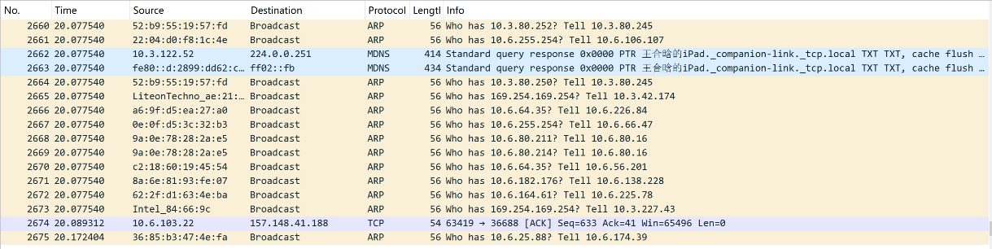5-1 ICMP协议分析

步骤二 ICMP协议分析。

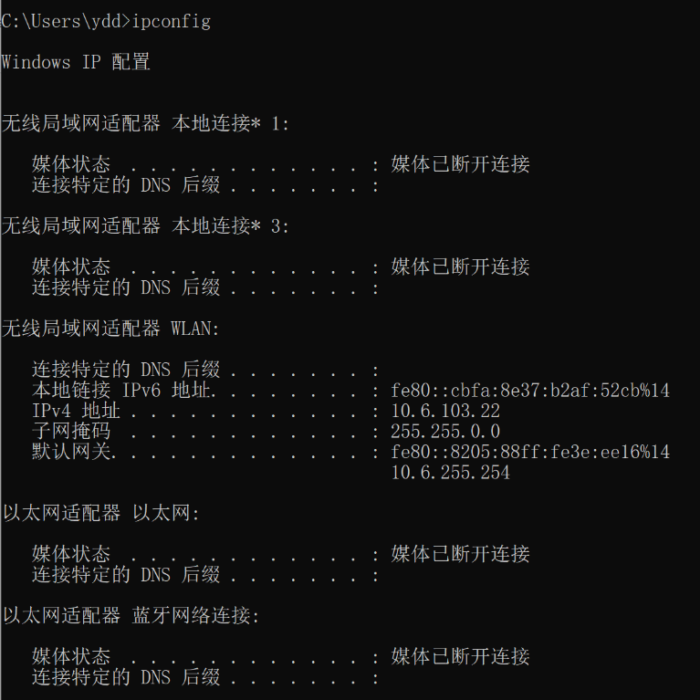在cmd窗口用ipconfig命令获取本机网络配置信息，如图5-2所示。

图5-2 本机网络配置信息

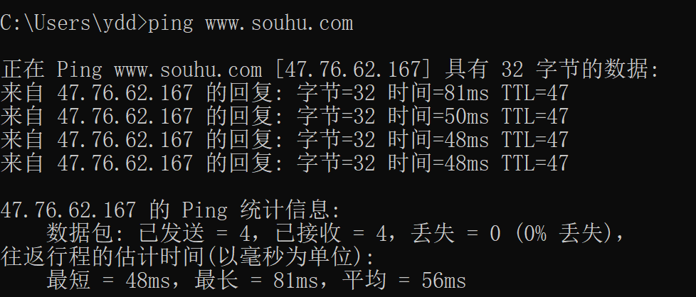然后在cmd中 ping www.souhu.com,如图5-3所示。

图5-3 用ping命令访问搜狐网站

在Wireshark软件中抓取ICMP报文信息，如图5-4所示。

图5-4 在抓包摘要信息窗口列出ICMP报文信息

选择一条ICMP报文，如图5-5所示。

图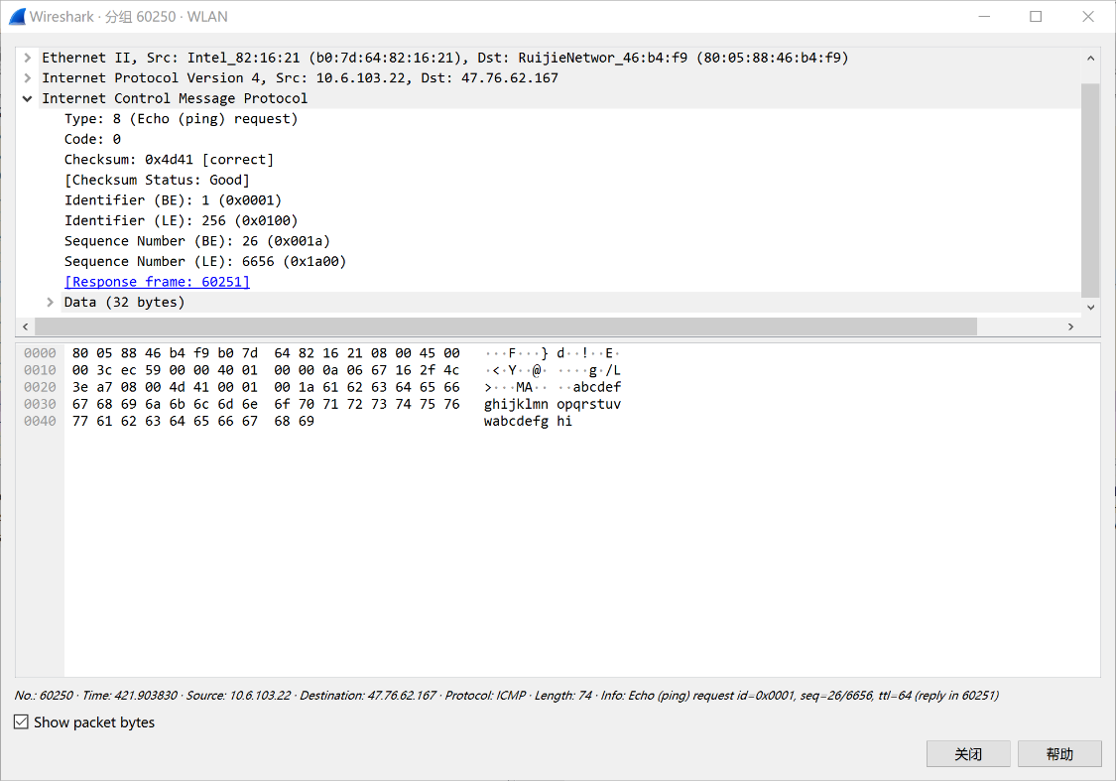5-5 ICMP报文详细信息(解析窗和十六进制数据窗)

从报文的解析窗口可知ICMP报文的格式如表5-1所示。

表5-1 ICMP报文格式

|  |  |  |  |
| --- | --- | --- | --- |
| 实验项 | ICMP包字段名称 | 值 | 含义 |
| 1 | Type | 8 | 报文类型、应答报文 |
| 2 | Code | 0 | 报文编码 |
| 3 | Checksum | 0x4d50[correct] | 检验和 |
| 4 | Identifier(BE) | 1(0x0001) | 标识符 |
| 5 | Sequence Number(BE) | 26(0x001a) | 序列号 |

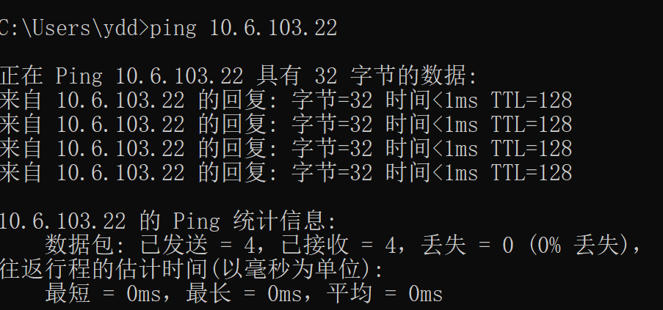步骤三 IP协议分析。在本机cmd窗口中ping本机名，如图5-6所示。

图 5-6 用ping命令访问本机

获取本机的数据包信息如图5-7所示。

图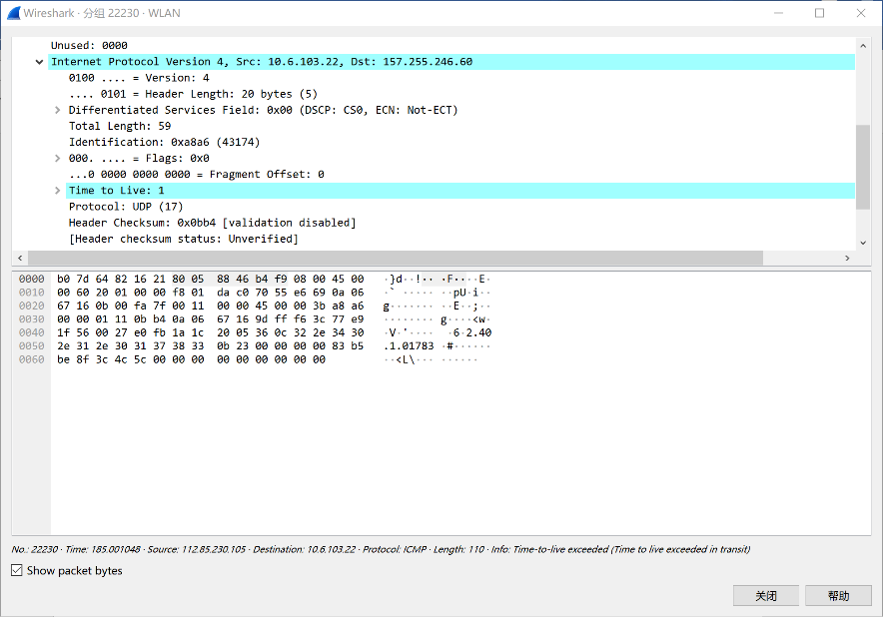5-7 报文解析窗口的IP分组详细信息

本IP分组的字段格式及字段数据如表5-2所示。

表5-2 IP报文格式

|  |  |  |  |
| --- | --- | --- | --- |
| 实验项 | IP包字段名称 | 值 | 含义 |
| 1 | Version | 4 | 版本为4，IPV4 |
| 2 | Differentiated Services | 0x00(DSCP:CS0;ECN:Not-ECT | 区分服务领域 |
| 3 | Header Length | 20 | 头部长度，指向数据开始的位置，这个域的最小合法值是5 |
| 4 | Total Length | 59 | 总长 |
| 5 | Identification | 0xa8a6(43174) | 标识符 |
| 6 | Flags | 0x0 | 标记字段，第1位不能使用 ，第2位是DF位，当DF为1时，表示路由器不允许分段处理，为0时，表示允许分段处理。第3位是MF位，当MF为1时表示不是最后一个分段，为0时表示是最后一个分段。 |
| 7 | Fragment offset | 0 | 分段偏移，表示是首段的偏移。以8个字节为偏移单位。 |
| 8 | Time to live | 1 | 生存期 |
| 9 | Protocol | UDP(17) | 协议，指定了数据包中的数据类型 |
| 10 | Header checksum | 0x0bb4 | 头部校验和，确保数据的正确性 |
| 11 | Destination | 157.255.246.60 | 目的地址 |
| 12 | source | 10.6.103.22 | 源地址 |

步骤四 ARP协议分析。用ipconfig/all命令查看本地本机的IP和MAC分别是10.6.103.22和B0-7D-64-82-16-21，如图5-8所示。

图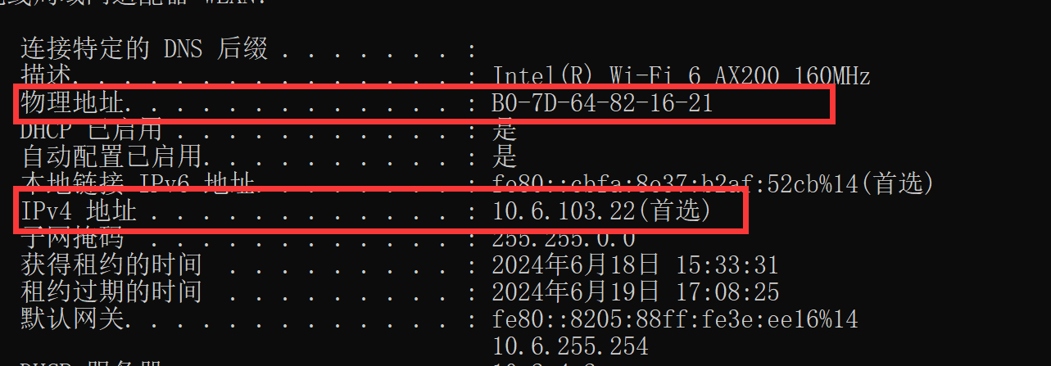5-8 本机的IP和MAC地址信息

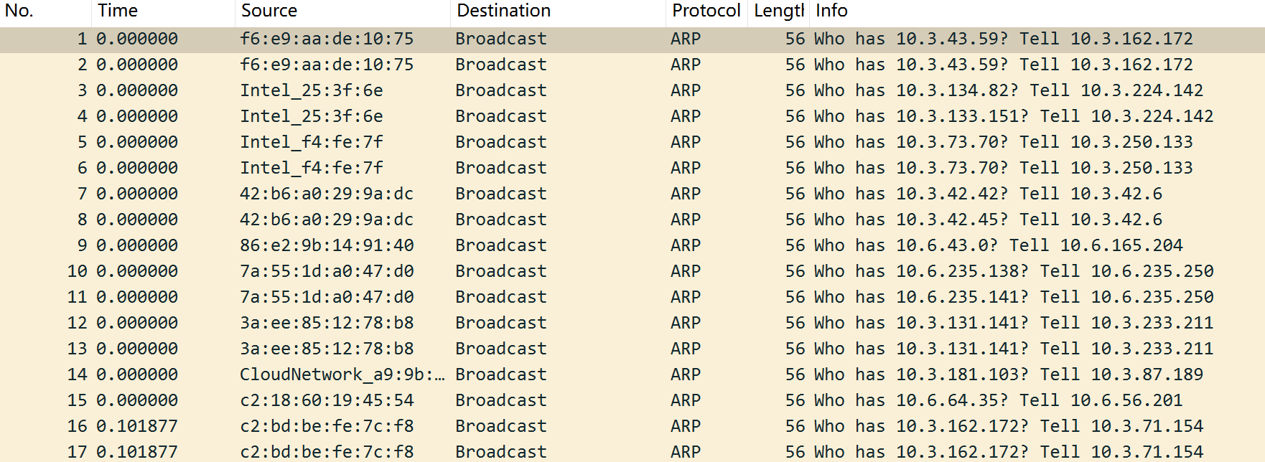利用Wirshark抓包工具，在显示过滤条件输入框，输入过滤ARP协议条件表达式，获取正常情况下经过本网络端口的所有广播发送的ARP request报文，以及单播发送的ARP reply报文，如图5-9所示。

图5-9 抓包摘要信息窗口列出的ARP协议报文

选择一个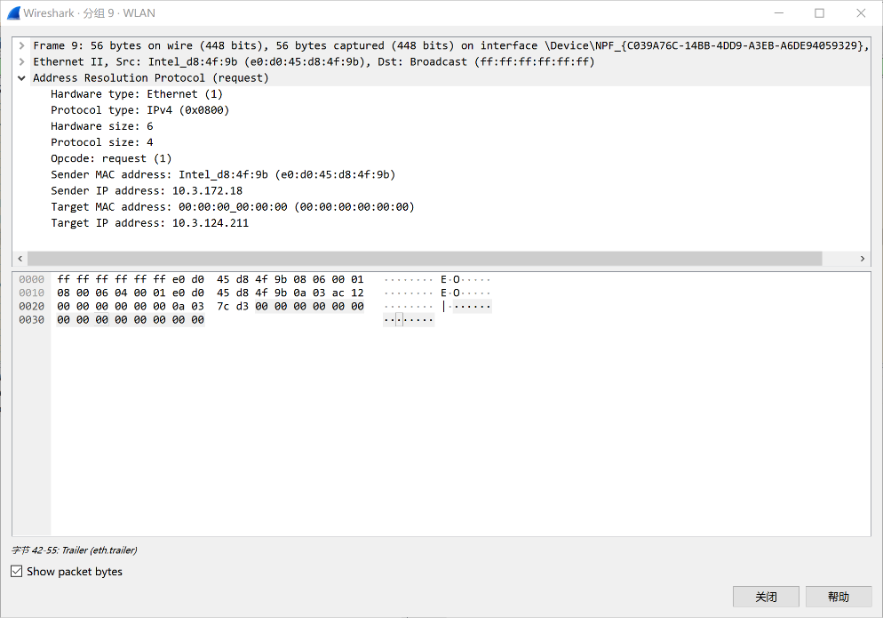Request报文，如图5-10所示。

图5-10 报文解析窗口的ARP Request保温详细信息

ARP广播帧的相关字段详细信息如表5-3所示。

表5-3 ARP报文格式

|  |  |  |  |
| --- | --- | --- | --- |
| 实验项 | 字段名称 | 值 | 含义 |
| a | 目的地址 | ff:ff:ff:ff:ff:ff | 为全1，代表是广播地址 |
| b | 源地址 | e0:d0:45:d8:4f:9b | 为主机的物理地址 |
| c | 帧类型 | 0x0806 |  |
| d | 硬件类型 | Ethernet(1) |  |
| e | 协议类型 | IPv4(0x0800) |  |
| f | 硬件地址字段长度 | 6 |  |
| g | 协议地址字段长度 | 4 |  |
| h | Opcode | Request(1) |  |
| i | 发送端MAC地址 | e0:d0:45:d8:4f:9b |  |
| j | 发送端IP地址 | 10.3.172.18 |  |
| k | 目的MAC地址 | 00:00:00:00:00:00 | 此地址需要根据目的IP去获取，在请求报文中为全0 |
| l | 目的IP地址 | 10.3.124.211 |  |

输入arp.opcode==2表达式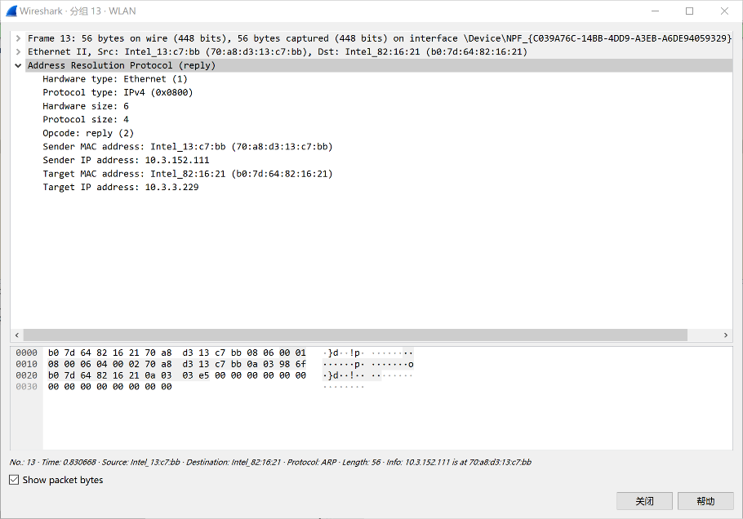对应的request的Reply报文详细信息如图5-11所示。

图5-11 报文解析窗口的ARP reply报文详细信息

输入!eth.dst == ff:ff:ff:ff:ff:ff过滤表达式，如图5-12所示，目的MAC地址是一个非全0的地址。

图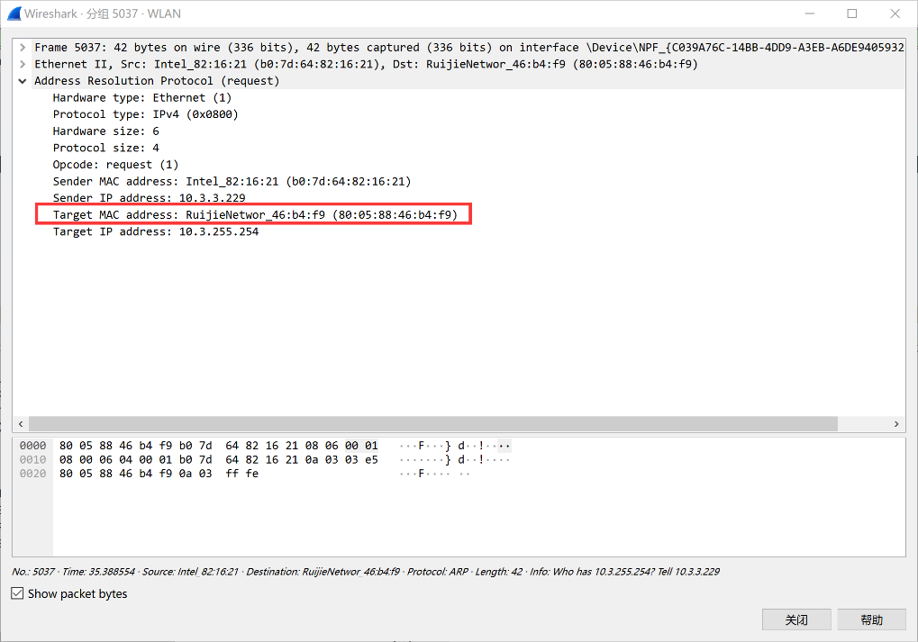5-12 目的地址为单播地址的ARP请求报文

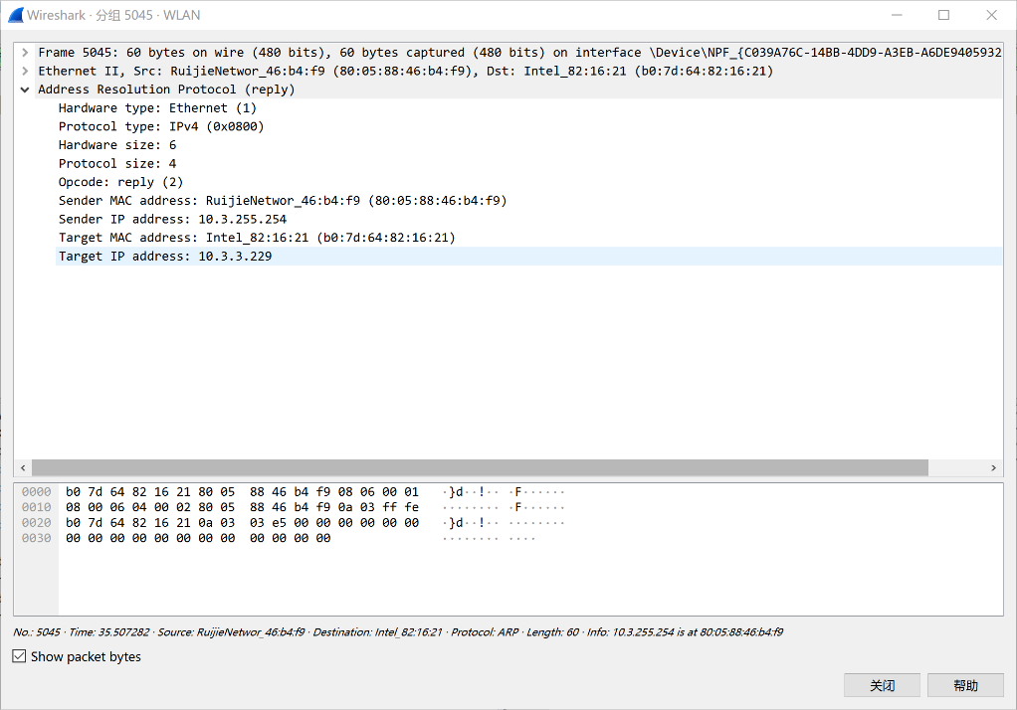对应的request的Reply报文详细信息如图5-13所示。

图5-13 单播ARP Request的ARP Reply报文

步骤五 综合抓包分析。

①获取本机网络配置信息，通过测试与www.sina.com的连通性获取ICMP报文，分析报文的格式及各部分内容。

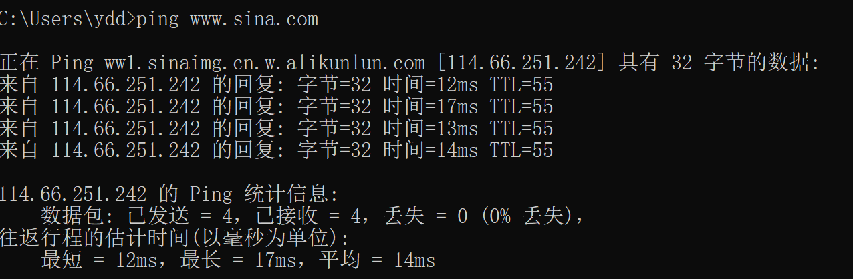在cmd中 ping www.sina.com,如图5-14所示。

图5-14 用ping命令访问新浪网站

在Wireshark软件中抓取ICMP报文信息，如图5-15所示。

图5-15 在抓包摘要信息窗口列出ICMP报文信息

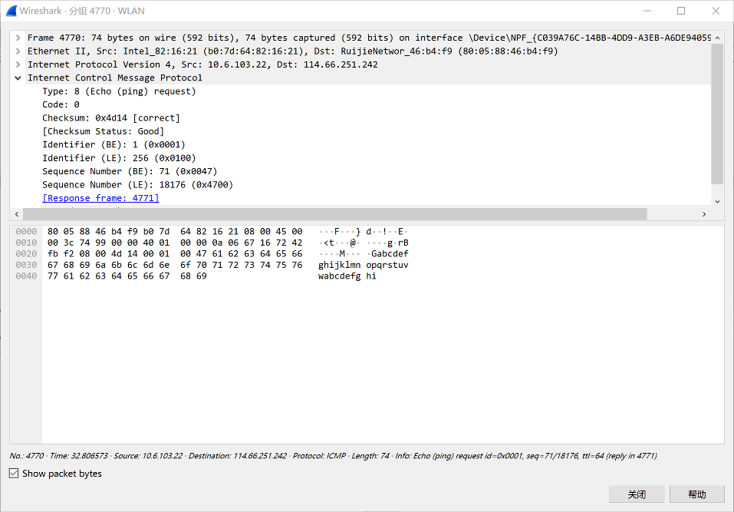选择一条ICMP报文，如图5-16所示。

图5-16 ICMP报文详细信息(解析窗和十六进制数据窗)

从报文的解析窗口可知ICMP报文的格式如表5-17所示。

表5-17 ICMP报文格式

|  |  |  |  |
| --- | --- | --- | --- |
| 实验项 | ICMP包字段名称 | 值 | 含义 |
| 1 | Type | 8 | 报文类型、应答报文 |
| 2 | Code | 0 | 报文编码 |
| 3 | Checksum | 0x4d14[correct] | 检验和 |
| 4 | Identifier(BE) | 1(0x0001) | 标识符 |
| 5 | Sequence Number(BE) | 71(0x0047) | 序列号 |

②通过ping周围同学的主机IP，获取IP数据包，分析报文的格式及各部分内容。(本实验步骤3中已完成)

③查看本地主机的IP和MAC，同时获取ARP协议报文，并分析报文的格式及各部分内容。(本实验步骤4中已完成)

## 4.6 实验体会

通过参与并完成第4章网际间传输与路由协议中的各项实验，我深刻体会到了网络层在计算机网络中的核心作用以及路由器在实现网络间数据传输中的关键地位。这些实验不仅让我对理论知识有了更直观的理解，也锻炼了我的实际操作能力和问题分析能力。

首先，路由器配置实验让我对路由器的软硬件组成和工作原理有了更全面的认识。我了解到，路由器不仅是硬件设备的集合，更是网络层协议软件运行的平台。通过亲手配置路由器，我体会到了网络设计、配置和调试的复杂性，也学会了如何基于实际需求进行网络规划。

其次，静态路由分析实验让我对路由表的作用和配置方法有了深刻的理解。我认识到，一个合理的路由表能够确保数据包在网络中正确、高效地传输。同时，我也意识到静态路由的局限性，比如缺乏灵活性和可扩展性，这为我后续学习动态路由协议奠定了基础。

在RIP和OSPF动态路由协议的实验中，我深入了解了这两种协议的算法原理和实现过程。通过对比它们的优缺点，我更加清晰地认识到不同路由协议适用于不同的网络环境和需求。这些实验不仅增强了我的理论知识，也提升了我分析问题和解决问题的能力。

最后，通过对网络层各种协议包的抓包分析实验，我深刻感受到了网络协议在实际通信中的重要作用。通过分析协议包的组成、作用及作用过程，我更加明白了网络协议设计的复杂性和精细性。同时，我也发现了一些协议可能存在的不足之处，这激发了我进一步探索和创新的兴趣。

总的来说，完成这些实验让我对网络层有了更深入的理解，也让我更加明白了计算机网络通信的复杂性和挑战性。我深刻体会到，理论知识与实际操作相结合是学习的最佳途径。未来，我将继续深入学习计算机网络的相关知识，不断提升自己的专业素养和实践能力。

----------------------------------以下表格用于评阅，不得擅自修改、删除--------------------------------------------

|  |  |  |  |  |  |  |  |  |  |  |  |
| --- | --- | --- | --- | --- | --- | --- | --- | --- | --- | --- | --- |
| **序号** | **报告内容** | **基础理论掌握程度** | **综合知**  **识应用**  **能力** | **报告**  **内容** | **报告**  **格式** | **完成**  **状况** | **工作量** | **学习、**  **工作**  **态度** | **抄袭**  **现象** | **其它** | **综合**  **成绩** |
| **8** | **应用层** | 请选择 | 请选择 | 请选择 | 请选择 | 请选择 | 请选择 | 请选择 | 学号:  姓名: | 目录、章节编目、错别字、乱码、截图、程序功能、程序源代码、源代码注释、体会、文献 |  |
| 批阅时间 | | 2024年5月22日 | | | | | | | | | |

----------------------------------以上表格用于评阅，不得擅自修改、删除--------------------------------------------